**CARACTERIZACIÓN GLOBAL DE LA MODULACIÓN EN FASE PURA DE UNA MATRIZ DE CRISTAL LÍQUIDO POR TRANSMISIÓN MEDIANTE EL MODELO RETARDADOR-ROTOR**

**JOHANA JIMENA SALAMANCA VELA**

**UNIVERSIDAD INDUSTRIAL DE SANTANDER**

**FACULTAD DE INGENIERÍAS FÍSICO MECÁNICAS**

**ESCUELA DE INGENIERÍA ELÉCTRICA, ELECTRÓNICA Y DE TELECOMUNICACIONES**

**BUCARAMANGA**

**2017**

**CARACTERIZACIÓN GLOBAL DE LA MODULACIÓN EN FASE PURA DE UNA MATRIZ DE CRISTAL LÍQUIDO POR TRANSMISIÓN MEDIANTE EL MODELO RETARDADOR-ROTOR**

**JOHANA JIMENA SALAMANCA VELA**

**Trabajo de Grado para Optar el Título de Ingeniero Electrónico**

**Director**

**CRISTIAN HERNANDO ACEVEDO CACERES**

**Dr(c). En Ciencias Naturales-Física**

**Codirector**

**YEZID TORRES MORENO**

**Dr. En Óptica y Tratamiento de la Señal**

**Codirector**

**JAIME GUILLERMO BARRERO PEREZ**

**Mpe. En Ingeniera Electrónica**

**UNIVERSIDAD INDUSTRIAL DE SANTANDER**

**FACULTAD DE INGENIERÍAS FÍSICO MECÁNICAS**

**ESCUELA DE INGENIERÍA ELÉCTRICA, ELECTRÓNICA Y DE TELECOMUNICACIONES**

**BUCARAMANGA**

**2017**





*Dedico* este trabajo *principalmente a Dios por darme la vida, la salud y fortaleza para construir este sueño y poder culminar mi carrera, también por permitir darle esta alegría a mi familia.*

*A mí querida madre que con su esfuerzo y apoyo me ha alentado a seguir adelante, que nunca desconfió en mí y siempre será aquella persona que me impulsará a ser mejor persona y profesional.*

*A mi padre por ser ese pilar que me impulso a estudiar en esta maravillosa universidad, que con su sacrificio y apoyo me ha ayudado afrontar diversas dificultades.*

*A mi hermana Claudia por ese apoyo incondicional, por estar siempre a mi lado a pesar de la distancia.*

*A mi familia, que en general conforman el cimiento de mi desarrollo, todos y cada uno de ustedes que han destinado tiempo para enseñarme nuevas cosas y por inspirarme siempre a seguir adelante.*

*A mi novio Juan Carlos por ser ese soporte de confianza, de amistad y comprensión, por su compañía y afectos, por sus risas y agradables momentos.*

*A mi universidad por ser ese espacio multicultural que cada día me enseñó a ser una buena persona, que me abrió las puertas de su seno científico que me forjaron como ingeniero.*

***Johana Jimena Salamanca Vela***

**AGRADECIMIENTOS**

A Dios, gracias por estar siempre presente y acompañarme en este proceso lleno de retos, aprendizajes y lecciones. Por abrir ventanas cuando las puertas se cerraban y poner en mi camino a las personas correctas para transitar este sendero.

A mis padres, porque con su sacrificio me dieron la posibilidad de llegar a esta instancia, por apoyarme de múltiples formas durante el desarrollo de esta tesis, por su constante estímulo, por enseñarme a enfrentar los obstáculos con alegría, y que la perseverancia y el esfuerzo son el camino para lograr objetivos

Agradezco, a mi director Cristian Hernando Acevedo Cáceres, por su apoyo, confianza e incondicionalidad, por su arduo trabajo, dedicación y enseñanzas trasmitidas que fueron fundamentales en todo el desarrollo de este proyecto.

A mis codirectores, Yezid Torres Moreno y Jaime G. Barrero Perez, por la colaboración académica, apoyo, disposición y acompañamiento a lo largo del proyecto.

Agradezco, también a todos los integrantes del grupo de investigación GOTS, por las sugerencias aportadas para la realización de este proyecto.

Finalmente, gracias a todas aquellas personas que de alguna u otra manera pusieron su granito de arena para la culminación de este proyecto.

**CONTENIDO**

**Pág.**

INTRODUCCIÓN 16

1. GENERALIDADES DEL PROYECTO 18

1.1 PLANTEAMIENTO DEL PROBLEMA 18

1.2 JUSTIFICACIÓN. 19

1.3 OBJETIVOS 19

1.3.1 Objetivo General. 19

1.3.2 Objetivos Específicos 20

1.4 ALCANCES 20

2. FUNDAMENTO TEÓRICO 21

2.1 MATRICES DE CRISTAL LÍQUIDO POR TRANSMISIÓN 22

2.1.1 Direccionamiento en una matriz de cristal liquido 22

2.1.2 Niveles de grises 26

2.2 MINIMIZACIÓN NUMÉRICA 28

2.2.1 Método de Nelder-Mead 28

2.2.2 Método de Newton 29

3. CARACTERIZACIÓN DE LA MODULACIÓN EN EL RÉGIMEN DE FASE PURA DE LA MATRIZ DE CRISTAL LÍQUIDO MODELO SONY LCX038ARA 30

3.1 ESTADOS DE POLARIZACIÓN DE IGUAL ACIMUT PARA LA CARACTERIZACIÓN DE UNA MCL EN EL RÉGIMEN DE FASE PURA 30

3.2 VERIFICACIÓN EXPERIMENTAL DE LOS ESTADOS DE LOS ESTADOS DE POLARIZACIÓN DE IGUAL ACIMUT. 35

3.3 CARACTERIZACIÓN DE LA FASE DE LA MATRIZ DE CRISTAL LIQUIDO 44

4. APLICACIÓN A LA GENERACIÓN DE REDES ÓPTICAS TIPO BLAZE 50

4.1 MOMENTO ANGULAR ORBITAL DE LA LUZ 50

4.2 MASCARAS HOLOGRÁFICAS TIPO BLAZE 52

5. CONCLUSIONES 56

6. PRODUCTOS ASOCIADOS 59

CITAS BIBLIOGRÁFICAS 62

BIBLIOGRAFÍA 69

ANEXOS 76

**LISTA DE FIGURAS**

**Pág.**

Figura 1. Matriz de cristal líquida SONY LCX038ARA [2]. 21

Figura 2. Esquema de la Orientación de las moléculas en una MCL de tipo nemático. [25]. 22

Figura 3. Esquema de la distribución de los pixeles en la matriz de cristal líquido Modelo Sony LCX038ARA. [2]. 24

Figura 4*.* Esquema de Direccionamiento de un nivel de gris en una MCL pasiva. [27] 25

Figura 5. Forma de onda del voltaje que atraviesa un pixel durante la carga y descarga del capacitor de almacenamiento. [27]. 26

Figura 6. Contraste de grises en una TN-MCL. [27] 27

Figura 7. Curva de luminiscencia transmitida vs voltaje reducido. [27] 28

Figura 8. Notación utilizada en el método de Nelder-Mead. [29] 29

Figura 9.Configuración experimental para medir las orientaciones óptimas del polarizador (P) y la lámina de cuarto de onda (QWP) en el estado de polarización azimutal usando luz polarizada lineal para iluminar la pantalla LCD. 32

Figura 10. Grafica teórica de los parámetros de Stokes S1 y S2 para los 26 niveles de grises. 35

Figura 11. Montaje experimental utilizado para la medida de los parámetros Stokes S1 y S2. L, láser; O, objetivo; PH, pinhole; F1, apertura; L1, lente colimadora; P1, polarizador; P, polarizador auxiliar; QWP, lámina de cuarto de onda; MCL, dispositivo cristal líquido; A, analizador; L2, lente corregida de Fourier y PM, medidor de potencia. 36

Figura 12. Grafica experimental de los parámetros de Stokes de S1 y S2. Derecha: Parámetro de Stokes S1. Izquierda: Parámetro de Stokes S2 37

Figura 13. Grafica experimental de los parámetros de Stokes S1 vs S2 para los 26 niveles de grises. 38

Figura 14. Grafica experimental de los parámetros de Stokes representados en la esfera Poincare. Derecha: vista general. Izquierda: Vista superior 39

Figura 15. Sistema óptico empleado para la obtención de una modulación pura de fase. P1 es el polarizador; LCD, la pantalla de cristal líquido; QWP, la lámina de cuarto de onda y P2, segundo polarizador. θ 1, θ 2 y θ 3 son, respectivamente, los ángulos que los ejes de los dos polarizadores y la lámina retardadora. 40

Figura 16*.* Intensidad residual de los niveles de grises. Arriba: Con el polarizador a ajustado $θ3=-67.5°$ (a),(b) y sin ajustar (c)(d). 44

Figura 17. Redes sinusoidales generadas en Matlab 2014a y proyectada a la TN_MCL. 45

Figura 18*.* Autoimagen de una red binaria para una distancia de Talbot de 0.67[m]. 46

Figura 19. Curva de fase en función de niveles para una distancia de talbot de 0.67[m] 47

Figura 20*.* Resultados experimentales de la transformada de Radon de 256 imágenes experimentales para los niveles de gris a pasos de 1 nivel. Izquierda: imagen resultante. Derecha: imagen con el corte vertical. 48

Figura 21. Haces Bessel-Gauss con valores de carga topológica bien definidos. De izquierda a derecha m=0,1,3 y m=5, respectivamente. Arriba: Distribución de intensidad. Abajo: distribución de fase. 51

Figura 22. Perfiles trasversales: (a)Para un holograma blaze. (b)para un holograma sinusoidal. 53

Figura 23. Montaje experimental utilizado para registrar las imágenes de los hologramas blaze y tenedor. 54

Figura 24. Resultados experimentales de haces con MAO generados utilizando mascaras de amplitud (segunda columna) y mascara de fase tipo blaze(tercera columna) 55

Figura 25. Presentación poster 4th Imrmpt International Meeting for Researchers, mayo 2017, Santa Marta, Colombia. 61

**LISTA DE TABLAS**

**Pág.**

Tabla 1. Algunas Características Técnicas de TN-MLC Sony LCX038ARA. [2]. 23

Tabla 2. Parámetros intrínsecos de la MCL Sony LCX038ARA. [7] 34

Tabla 3. Resultados numéricos de la función minimización desviación estándar de la ecuación (11). 34

Tabla 4. Resultados del desplazamiento de fase y transmisión para los 26 niveles de gris. 42

Tabla 5. Redes sinusoidales y distancia Talbot (m=0) empleadas en este proyecto. 46

Tabla 6. Valores de fase en π radianes en función de los niveles de gris 49

**LISTA DE ANEXOS**

**Pág.**

ANEXO A. Algoritmo del método de mínimo cuadrado 76

Anexo B Algoritmo del método de Nelder Mead 79

Anexo C. Algoritmo del método de Metodo de Newton 81

**RESUMEN**

**TITULO:** “CARACTERIZACIÓN GLOBAL DE LA MODULACIÓN EN FASE PURA DE UNA MATRIZ DE CRISTAL LÍQUIDO POR TRANSMISIÓN MEDIANTE EL MODELO RETARDADOR-ROTOR”[1]*

**AUTORES:** JOHANA JIMENA SALAMANCA VELA[2]**

**PALABRAS CLAVE:** Matriz de cristal líquido, Modulador espacial de luz, Estados de igual acimut, Momento Angular Orbital de la Luz, Modelo retardador-rotor, Hologramas generados por computador.

**DESCRIPCIÓN:**

Una matriz de cristal líquido (MCL) es un dispositivo optoelectrónico que contiene moléculas que se encuentran en el estado intermedio entre sólido y líquido. Debido a las propiedades únicas de estos dispositivos han sido ampliamente utilizados en aplicaciones tales como los moduladores espaciales de luz. La mayoría de moduladores espaciales de luz son de tipo nemático, es decir las moléculas se encuentran formando una estructura helicoidal. No obstante, cada modulador espacial de luz nemático presenta diferencias en la modulación de fase respecto de la radiación óptica visible incidente. En el presente trabajo de investigación se muestran resultados numéricos y experimentales de la optimización en el régimen de fase pura de una pantalla de cristal líquido modelo Sony LCX038ARA para un haz de luz linealmente polarizado con longitud de onda de 632,8 [nm] en un estado de igual acimut descrito por el modelo retardador-rotor utilizando un sistema compuesto por un polarizador y una placa de cuarto de onda. Además, se muestran algunos resultados experimentales de haces con momento angular orbital generados a partir de hologramas de fase desplegados sobre la MCL.

Finalmente utilizando los valores de los parámetros encontrados anteriormente se mejoró la respuesta del SLM en el régimen acoplado en fase pura para implementar un sistema optoelectrónico para codificación de datos utilizando el momento angular orbital de la luz MAO. Para generar haces con momento angular orbital se utilizan hologramas blaze generados por una red binaria en un computador.

**ABSTRACT**

**TITLE:** GLOBAL OPTIMIZATION OF A LIQUID CRISTAL DISPLAY LCX038ARA BY USING THE RETARDER-ROTOR MODEL IN THE PHASE-PURE MODE[3]*.

**AUTORES:** JOHANA JIMENA SALAMANCA VELA[4]**

**KEY WORDS:** Liquid crystal display, Spatial light modulator, Retarder-rotor model, equiazimuth polarization state, Orbital Angular Momentum of Light, Phase hologram generated by computer

**DESCRIPTION:**

A liquid crystal display (LCD) is an optoelectronic device that contains molecules in an intermediate state between solid and liquid. Due to unique properties, these devices have been used in applications such as spatial light modulators. Most Spatial light modulators are a nematic type, i.e. the molecules are a helical arrangement. Most Spatial light modulators are a nematic type, i.e the molecules is a helical arrangement. Each nematic spatial light modulator has slight differences in phase modulation respect to incident radiation.In this work we showed numerical and experimental results in order to optimize the phase-pure modulation of a LCD model Sony LCX038ARA by using of a linear polarized light beam with wavelength 633.8 [nm] and an equiazimuth polarization state described by the Retarder-rotor model. We also show some experimental results of optical beams with well-defined values of orbital angular momentum, which were created by using of phase holographic masks displayed onto the LCD, using a system composed for a polarizer and a quarter wave plate.

Finally using the parameter values found above SLM response it got better improved in the coupled system in phase-pure to implement an optoelectronic system for encoding data using the orbital angular momentum MAO light. To generate beams with the angular orbital moment is used holograms blaze generated by a binary network in a computer.

# INTRODUCCIÓN

Una matriz de cristal líquido es un dispositivo que mantiene sus moléculas en un estado transitorio entre líquido y sólido [1-2], es decir se encuentra en un estado de la materia conocido como mesofase. Existen varios tipos de mesofase, uno de ellos se destaca por tener una estructura aleatoria en sus moléculas orientadas a una misma dirección que permite un mayor dominio al aplicar un diferencial de voltaje polarizando las moléculas en una dirección deseada, a este tipo de matriz se le conoce como cristal líquido de tipo nemático[3], sobresaliente por utilizarse en aplicaciones como televisores, relojes, calculadoras y muchos dispositivos de visualización así como también en aplicaciones más avanzadas en el área de las comunicaciones, la medicina, la holografía entre otras[4-5].

En dichas aplicaciones los TN-LCD (Twisted Nematic-*Liquid Crystal Display*) pueden trabajar como moduladores de intensidad y fase por lo que suelen estar optimizados para alcanzar un contraste máximo.

El uso de los TN-LCD como moduladores puros en fase despierta un gran interés debido al bajo costo y facilidad de control electrónico [6-7]. Para su caracterización, en el presente trabajo de investigación se utilizó el modelo Retardador-Rotor que describe las características del sistema y ayuda a explicar las fluctuaciones del haz a la salida [8-10]. También consta del Método de igual acimut dependiente de los parámetros de Stokes que permiten encontrar experimentalmente por medio del estado de polarización del haz, los valores de ángulo igual acimut y elepticidad que representada sobre una esfera poincaré se aprecia una transmisión constante por todo el plano meridional aplicada a un SLM modelo Sony LCX038ARA [11]. Finalmente utilizando los valores de los parámetros encontrados anteriormente se mejoró la respuesta del SLM en la modulación pura en fase para modelar un sistema optoelectrónico para codificación de datos utilizando el momento angular orbital de la luz.

# 1. GENERALIDADES DEL PROYECTO

# 1.1 PLANTEAMIENTO DEL PROBLEMA

Los estudios con moduladores de luz por transmisión, han permitido desarrollar nuevas herramientas en los campos de la medicina a través de la micromanipulación óptica [12-15], las comunicaciones a través de la multiplexación de información en el espacio libre [16-18] y confinado [19-21], entre otras potenciales aplicaciones en diferentes campos [22-24]. No obstante, la implementación de las anteriores aplicaciones mencionadas requiere una caracterización óptima en amplitud y fase con el propósito de mejorar los resultados experimentales obtenidos a través de éstos.

La caracterización en fase pura de una matriz de cristal líquido requiere conocer los valores propios de fase de este dispositivo. Estos estados propios de fase están directamente asociados a los estados de polarización incidentes sobre la matriz de cristal líquido. Sin embargo, los estados de fase dependen a su vez de la diferencia de potencial aplicado sobre el dispositivo optoelectrónico y de los parámetros característicos: ángulo de giro molecular, birrefringencia y ángulo de eje molecular.

Por otra parte, una de las principales técnicas de generación de haces con momento angular orbital con valores bien definidos, utiliza los moduladores espaciales de luz por transmisión con el propósito de desplegar dinámicamente hologramas en amplitud y fase generados previamente por computador [4,16,19].

De acuerdo a lo anterior el presente trabajo de investigación se centra en la caracterización en el régimen de fase pura de una MCL modelo SONY LCX038ARA, con el fin de diseñar, generar e implementar registros interferométricos en fase pura con momento angular orbital sobre la matriz de cristal líquido mencionada. La caracterización en fase de esta matriz permitirá una mejor comprensión y uso de ésta en el campo de aplicaciones que beneficien investigaciones en medicina, holografía y comunicaciones.

# 1.2 JUSTIFICACIÓN.

Una matriz de cristal líquido es un dispositivo optoelectrónico que contiene moléculas que se encuentran en el estado intermedio entre sólido y líquido. Estos dispositivos son piedra angular de los moduladores espaciales de luz, los cuales son ampliamente utilizados en aplicaciones en comunicaciones, medicina y holografía. No obstante, los moduladores espaciales de luz presentan una respuesta en fase ante la radiación óptica visible ligeramente distinta entre una misma referencia debido al cambio de los parámetros: eje de giro molecular, birrefringencia y ángulo del eje molecular. De acuerdo a lo anterior, se requiere una caracterización global de la modulación en fase pura de la matriz de cristal líquido modelo SONY LCX038ARA con el propósito de generar y desplegar por medio de un sistema optoelectrónico hologramas en fase con momento angular orbital.

# 1.3 OBJETIVOS

1.3.1 Objetivo General. Caracterizar globalmente la modulación en fase pura de una matriz de cristal líquido modelo SONY LCX038ARA mediante el modelo retardador-rotor, con el propósito de generar y desplegar por medio de un sistema optoelectrónico hologramas en fase con momento angular orbital.

# 1.3.2 Objetivos Específicos

El cumplimiento del objetivo general del trabajo de grado comprende:

* Consulta bibliográfica sobre el funcionamiento y propiedades optoelectrónicas de una matriz de cristal líquido.
* A partir de simulaciones numéricas determinar los estados de polarización de un haz luminoso que maximizan la respuesta en fase de la matriz de cristal líquido SONY modelo LCX038ARA.
* Construir un montaje experimental con el propósito de verificar las variables optoelectrónicas de polarización halladas en simulación para la caracterización en fase pura de la matriz de cristal líquido SONY modelo LCX038ARA.
* Diseñar y desplegar por medio de un sistema optoelectrónico hologramas en fase pura con momento angular orbital sobre la matriz de cristal líquido SONY modelo LCX038ARA.

# 1.4 ALCANCES

En el presente trabajo de investigación se caracteriza la respuesta en fase pura de la matriz de cristal líquido SONY modelo LCX038ARA, es decir, se determina numéricamente y experimentalmente a partir del modelo retardador-rotor los estados de polarización de luz incidente sobre la matriz de cristal líquido cuando ésta es sometida a una diferencia de tensión bien controlada, que mejora la transmisión óptica de la matriz para alcanzar un valor de fase máximo. A partir de la caracterización se diseñan, generan e implementan hologramas en fase pura con momento angular orbital sobre la matriz de cristal líquido.

# 2. FUNDAMENTO TEÓRICO

Las matrices de cristal líquido por transmisión de tipo nemático (TN-MCL) son utilizadas con el objetivo de manipular electro-ópticamente la intensidad y estado de polarización en función del tiempo y el espacio de un haz luminoso que incide sobre ellas, es decir las TN-MCLs son piedra angular de los moduladores espaciales de luz (MSL) [25]. Sin embargo, para la mayoría de las TN-MCL, especialmente las de bajo costo como la empleada en la presente tesis y mostrada en la fotografía de la Figura 1, la carencia de información de las propiedades de modulación de fase es un factor recurrente que limita las aplicaciones en ciencia e ingeniería que se puede obtener a través de estas áreas.

Figura 1. Matriz de cristal liquida SONY LCX038ARA [2].

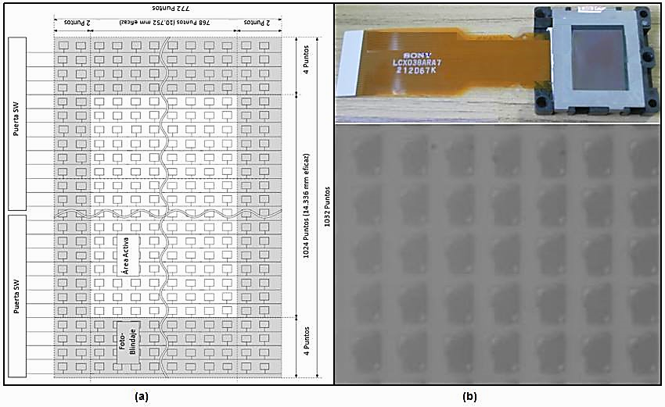

En el presente capítulo se muestran los fundamentos de funcionamiento y direccionamiento de una matriz de cristal líquido, además de dos métodos numéricos utilizados para la minimización de funciones. Finalmente se muestran los fundamentos de generación de hologramas en fase, los cuales serán desplegados posteriormente sobre una matriz de cristal líquido. De acuerdo a lo anterior el capítulo se ha divido 2 secciones. En la sección 2.1 se muestran los fundamentos optoelectrónicos del funcionamiento y direccionamiento de la información en una TN-MCL. En la sección 2.2 se muestran los métodos numéricos empleados para posteriormente caracterizar la matriz en un estado de fase pura.

# 2.1 MATRICES DE CRISTAL LÍQUIDO POR TRANSMISIÓN

Las matrices de cristal líquido se diferencian en el estado de mesofase en que se encuentren sus moléculas, es decir por la disposición geométrica en el estado sólido y liquido en el que se encuentren las moléculas en la MCL. De acuerdo al estado de mesofase las MCLs pueden ser de tipo: colestérica, esmética y nemática [26].

Las MCLs de tipo nemático se caracterizan por que las moléculas en el estado de mesofase se hallan orientadas en una misma dirección, sin embargo, las posiciones de las moléculas dentro del material son aleatorias [27]. En este tipo de MCL se aprovecha los momentos dipolares de las moléculas bajo la acción de un campo eléctrico o magnético el cual ocasiona una reorientación molecular dando lugar a cambios en las propiedades ópticas del material como se muestra en la Figura 2.

Figura 2. Esquema de la Orientación de las moléculas en una MCL de tipo nemático. [25].

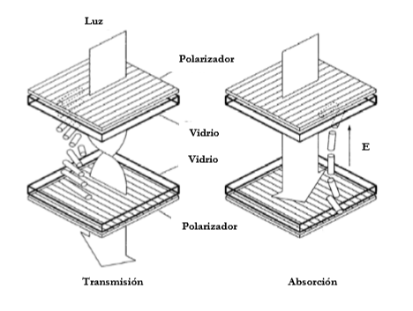

2.1.1 Direccionamiento en una matriz de cristal liquido Una TN-MCL está compuesta por redes de pixeles en 2-D de una celda básica, la cual está formada por una capa de cristal líquido insertada entre dos sustratos. Cada fila de la TN-MCL posee un número de celdas controladas por transistores de película delgada (thin-film transitors-TFT por sus siglas en ingles) y hechos de silicona amorfa que pueden prenderse y apagarse a una frecuencia generalmente de 60 Hz.

De acuerdo con el direccionamiento de los pixeles de una matriz, estas pueden ser dividas en matrices pasivas y en matrices activas. En una matriz pasiva cada punto o pixel en una posición especifica dentro de la matriz es controlada por transistores localizados alrededor del perímetro de la pantalla. Lo anterior ocasiona la aparición de un efecto de campo eléctrico circundante que activa los pixeles vecinos a un punto, originando un efecto fantasma o de sombra sobre este tipo de matrices [25]. Entre tanto, en una matriz activa un transistor controla cada pixel individual de la pantalla originando un amplio ángulo de visión y un elevado índice de refrescamiento debido al mejor manejo de los pixeles de la matriz.

La pantalla utilizada en el presente trabajo de investigación es la matriz activa Sony modelo LCX038ARA. Está matriz está constituida por un total de 1024x768 pixeles efectivos concentrados en un área central de 14.33 [mm] x10.75 [mm], tal como se aprecia en la figura 3. Adicionalmente las principales características técnicas de la matriz mencionada son mostradas en la Tabla 1.

Tabla 1. Algunas Características Técnicas de TN-MLC Sony LCX038ARA. [2].

|  |  |  |  |
| --- | --- | --- | --- |
| Especificación | | Medida | Unidad |
| Distancia entre centro de pixeles | | 14 | $$μm$$ |
| Cross talk | | 5 | % |
| Tiempo de Respuesta | On time | 80 ms | ms |
| 40 ms | ms |
| Off time | 200 ms | ms |
| 70ms | ms |

Figura 3. Esquema de la distribución de los pixeles en la matriz de cristal líquido Modelo Sony LCX038ARA. [2].

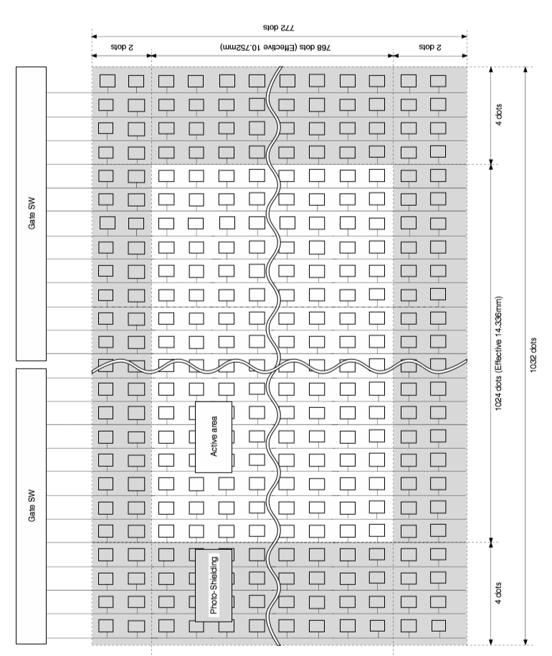

El direccionamiento de una señal de información (contenida en un nivel de gris específico) en una matriz activa es realizado a través de las columnas de ella misma a cada uno de los micro circuitos que se encuentran localizados en cada pixel de la pantalla. De esta manera cada pixel es activado por medio de un transistor (TFT), el cual se comporta como un switch permitiendo el paso del flujo de electrones que corresponden a un determinado valor de gris que carga el capacitor $C_{LC}$ y adicionalmente almacena un voltaje en el capacitor $C_{s}$, tal como se observa en la Figura 4.

Figura 4*.* Esquema de Direccionamiento de un nivel de gris en una MCL pasiva. [27]

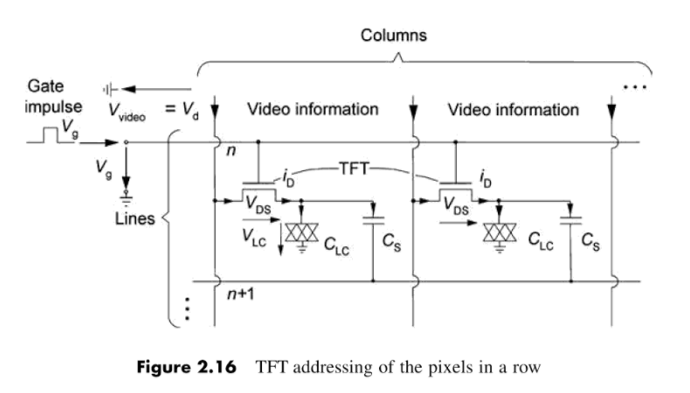

Cada nivel de gris es cargado en los pixeles de las *N* filas que componen la MCL en un tiempo $T_{f}$. Por tal razón, la relación entre el tiempo de direccionamiento de la señal y el número determinado de *N* filas es

$T_{r}=\frac{T_{f}}{N}.$ (1)

El capacitor $C_{LC}$ sufre una carga y descarga en un periodo definido. Para la carga el periodo de tiempo es representado por $T_{on}$ en función de $R_{on}$, es decir la resistencia de encendido del TFT. Esta ecuación puede expresarse como [27]:

${ T}_{on}={(C}_{LC}+C_{S})R_{on}≤0.1T_{r}=0.1\frac{T_{f}}{N}$. (2)

Mientras la descarga del capacitor es representada por un periodo de tiempo $T_{off}$ dado por

$T_{off}={(C}_{LC}+C_{S})R_{off}≥200T_{f},$ (3)

donde $R_{off}$ es la resistencia de apagado. A partir de las ecuaciones (2) y (3) es obtenida la gráfica de carga y descarga del capacitor a un periodo de tiempo $T_{on}$ y $T_{off}$ como se observa en la Figura 5.

Figura 5. Forma de onda del voltaje que atraviesa un pixel durante la carga y descarga del capacitor de almacenamiento. [27].

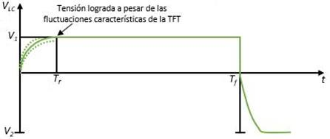

2.1.2 Niveles de grises Una MCL contiene dos placas de electrodos generalmente fabricadas de oxido metàlico, las cuales al aplicar una tensión adecuada entre ellas producen un campo electrico que genera una apropiada orientación en las moléculas de acuerdo a este voltaje. Esta diferencia de potencial esta asociada a un nivel de información o nivel de gris enviado a la MCL. Adicionalmente cada diferencia de tensión provoca en la pantalla unos niveles de brillo intermedio generada por cada pixel compuesto como se muestra en la Figura 6.

Figura 6. Contraste de grises en una TN-MCL. [27]

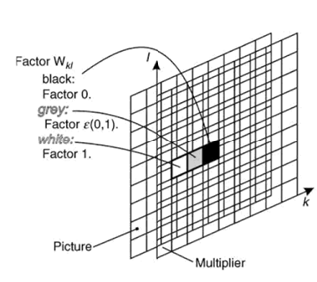

De esta manera, cada pixel de una MCL puede manejar una escala monocromática de sombra de grises, es decir cada pixel de la MCL puede tomar el valor de 1 proporcionado por el nivel blanco, el valor nulo correspondiente a un nivel negro o la colección de tonos grises desplegados entre los valores intermedios entre ellos. La gráfica de la Figura 7 muestra la relación lineal entre el voltaje reducido aplicado a una MCL y la luminescencia trasnmitida para cada nivel de gris de la MCL.

La matriz utilizada en la presente tesis posee un número de niveles de grises de 256 lo cual corresponde a 8-bits de información, además la diferencia de potencial aplicado para controlar cada nivel de gris fue de 0.0384 [V].

Figura 7. Curva de luminiscencia transmitida vs voltaje reducido. [27]

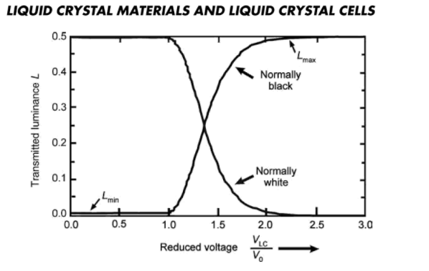

# 2.2 MINIMIZACIÓN NUMÉRICA

Para minimizar numéricamente funciones matemáticas que dependan de las variables optoelectrónicas justas para obtener una respuesta de polarización deseada, se emplea en esta tesis los siguientes métodos:

2.2.1 Método de Nelder-Mead Esta técnica numérica de minimización de funciones utiliza triángulos de diferentes tamaños, los cuales son elegidos mediante operaciones de reflexión, expansión, reducción y direccionamiento, con el propósito de encontrar la dirección y valor en la que se encuentra el mínimo. De esta manera el algoritmo construye un triángulo inicial a partir de tres puntos *a, b* y *c* como se muestra en la Figura 8. Si los valores de los puntos evaluados *f(a), f(b) y f(c)* son muy cercanos, entonces el método declara al punto *a* como mínimo y termina el procedimiento. Si lo anterior no sucede entonces la dirección y valor del mínimo son buscados a través de la reflexión respecto del punto *c*, para formar un nuevo punto denotado como *e* en la Figura 8. Si se satisface *f(e)*<*f(b)*, se asume al punto *e* como nuevo punto *c,* pero de no ser así el algoritmo encuentra el punto *r* y evalúa nuevamente *f(r)*<*f(b)* para sustituir a *c.* Cuando se satisfaga que *f(r)*>*f(b)* entonces se evalúa y encuentra el punto *s* que satisfaga que *f(s)*<*f(b)* con el propósito de que *s* sea ahora el nuevo punto *c.* Si lo anterior no funciona entonces los puntos *b* y *c* son eliminados por el algoritmo y remplazados por los puntos *m* y *c1* y el método vuelve a empezar [29].

Figura 8. Notación utilizada en el método de Nelder-Mead. [29]

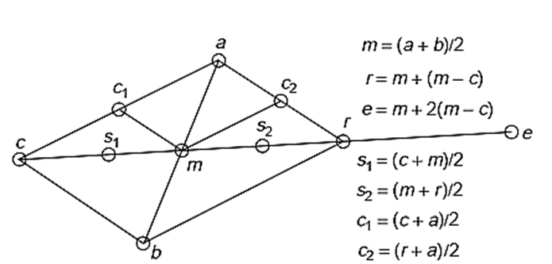

2.2.2 Método de Newton Este método numérico de optimización equivale a encontrar en aproximación el gradiente de la función deseada e igualar a cero [30]. Lo anterior equivale a resolver el sistema de ecuaciones no lineales igualándolas a cero para obtener el mínimo de la función:

$g\left(x\right)=∇f\left(x\right)={\left[\frac{∂f}{∂x_{1}}\frac{∂f}{{∂x}_{2}}\right]}^{T}$ (4)

el algoritmo de Newton se aproxima al punto mínimo casi directamente y lo alcanza en unas pocas iteraciones.

# 3. CARACTERIZACIÓN DE LA MODULACIÓN EN EL RÉGIMEN DE FASE PURA DE LA MATRIZ DE CRISTAL LÍQUIDO MODELO SONY LCX038ARA

En la mayor parte del capítulo anterior se describió el funcionamiento y direccionamiento de una matriz de cristal líquido. Además, se explicaron detalladamente dos métodos de optimización utilizados generalmente en el proceso de minimización numérica de funciones.

En el presente capítulo se muestran los resultados numéricos y experimentales de la caracterización de la matriz de cristal líquido por transmisión modelo Sony LCX038ARA en el régimen de fase pura utilizando los fundamentos mostrados en las dos primeras secciones del capítulo anterior. De esta manera el capítulo ha sido estructurado de la siguiente forma, en las secciones 3.1 y 3.2 se describe teóricamente y muestra los resultados experimentales de caracterización de la matriz Sony LCX038ARA a partir de estados de igual acimut, respectivamente. Adicionalmente en la sección 3.2 se describe la forma de obtener un estado en fase pura teóricamente y experimentalmente. Finalmente, en la sección 3.3 se encuentra experimentalmente la curva resultante de caracterización de la fase de la matriz Sony LCX038ARA.

# 3.1 ESTADOS DE POLARIZACIÓN DE IGUAL ACIMUT PARA LA CARACTERIZACIÓN DE UNA MCL EN EL RÉGIMEN DE FASE PURA

La mayoría de métodos para la caracterización de matrices líquido en el estado acoplado en fase o régimen puro en fase, requieren de un sistema generador de estados de polarización bien definidos incidentes sobre la MCL, conformado por una lámina cuarto de onda y un polarizador, además de un sistema de detección de los estados de polarización emergentes de la MCL formado análogamente por una lámina de cuarto de onda y un polarizador [32]. Los sistemas de generación y detección de los anteriores sistemas polarimétricos son generalmente insertados en sistemas interferométricos muy sensibles a vibraciones mecánicas y del ambiente [33-34].

No obstante, el método de caracterización de estados de igual acimut permite caracterizar una MCL en el régimen de fase utilizando adecuadamente un sistema conformado por un polarizador y una lámina de cuarto de onda. En este método los ángulos, acimutal (α) y de elipticidad (ε) que describen los estados de polarización sobre la esfera de Poincaré [35] son utilizados para la caracterización en fase de una MCL. De esta manera un estado de igual acimut corresponde a curvas meridionales de polarización sobre la esfera de Poincaré, las cuales poseen ángulo constante (α) y elipticidad variable (ε) [36-37][5].

Figura 9.Configuración experimental para medir las orientaciones óptimas del polarizador (P) y la lámina de cuarto de onda (QWP) en el estado de polarización azimutal usando luz polarizada lineal para iluminar la pantalla LCD.

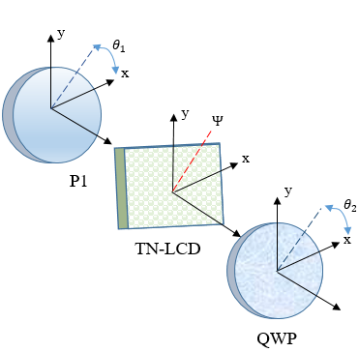

La generación de los estados de igual acimut es llevada a cabo cuando la matriz de cristal líquido se encuentra en medio entre un polarizador y una lámina de cuarto onda**1** orientados adecuadamente a los ángulos $θ_{1}$ y $θ_{2}$, respecto del ángulo del eje molecular Ψ de la MCL, respectivamente, tal como se aprecia en la Figura 9. De esta manera los ángulos $θ_{1 }$ y $θ_{2}$, pueden ser encontrados asumiendo que el campo eléctrico total a la salida del sistema mostrado en la Figura 9 viene dado por [25]:

$\left({E_{x} \atop E_{y}}\right)=exp⁡(-iβ)WP\left(\frac{π}{2},θ_{2}\right)R\left(ϕ_{eq}\right)WP\left(2δ_{eq},\frac{ϕ+ϕ_{eq}}{2}\right)\left({cosθ_{1} \atop sinθ_{1}}\right)$ (5)

Donde $β$, $ϕ_{ }$ y ${ ϕ_{ }}_{eq}$ corresponden a la birrefringencia, ángulo de giro y ángulo de rotor equivalente de la MCL, respectivamente. Entonces utilizando la definición de los parámetros de Stokes [38-39] es posible encontrar que:

$s_{0}=1$ (6)

$$s_{1}=cos\left(2θ_{2}\right)\left(\cos^{2}δ_{eq}cos\left[2\left(θ_{1}{-θ}_{2}-ϕ_{eq}\right)\right]\right)+\sin^{2}δ_{eq}cos\left[2\left(θ_{1}{-θ}_{2}-ϕ\right)\right]+$$

$sin\left(2θ_{2}\right)sin\left(2δ_{eq}\right)sin\left[2θ_{1}{-θ}_{2}-ϕ_{eq}\right]$ (7)

$$s_{2}=sin\left(2θ_{2}\right)\left(\cos^{2}δ_{eq}cos\left[2\left(θ_{1}{-θ}_{2}-ϕ_{eq}\right)\right]\right)+\sin^{2}δ_{eq}cos\left[2\left(θ_{1}{-θ}_{2}-ϕ\right)\right]+$$

$cos\left(2θ_{2}\right)sin\left(2δ_{eq}\right)sin\left[2θ_{1}{-θ}_{2}-ϕ_{eq}\right]$ (8)

$s_{3}=-\sin^{2}δ_{eq}sin\left[2\left(θ_{1}{-θ}_{2}-ϕ\right)\right]+\cos^{2}δ_{eq}sin\left[2\left(θ_{1}{-θ}_{2}-ϕ_{eq}\right)\right]$ (9)

Con ${ δ_{ }}_{eq}$ el retardo equivalente. Es decir que el ángulo acimutal α puede ser hallado como

$α=\frac{1}{2}arctan\left(\frac{S_{2}}{S_{1}}\right)$ (10)

De la ecuación (7) y (8) puede notarse que los parámetros de Stokes $S_{1 }$ y $S_{2 }$ dependen de los valores de los parámetros $β$ y $ϕ_{ }$ mostrados en la Tabla 2, además de la colección de valores ${ ϕ_{ }}_{eq}$ y ${ δ_{ }}_{eq}$ hallados experimentalmente para 26 niveles de grises desplegados sobre la MCL utilizada en la presente tesis [39]. De acuerdo a lo anterior es posible obtener los ángulos óptimos $θ_{1 }$ y $θ_{2}$ utilizando los valores angulares que minimizan la desviación estándar para un nivel de gris, es decir los valores de $θ_{1 }$ y $θ_{2}$ que producen un estado de acimut independientemente del nivel de gris desplegado sobre la MCL,

$σ\left(θ_{1}θ_{2}\right)=\sqrt{\frac{1}{n-1}\sum{{\left(α_{g}-\overline{α}\right)}^{2}}}$ (11)

Donde $α_{g}$ es el acimut dependiente del nivel de gris.

Tabla 2. Parámetros intrínsecos de la MCL Sony LCX038ARA. [7]

|  |
| --- |
| Parametro Valor |
| Angulo de giro molecular($∅$) +93.8 |
| Angulo del eje molecular ($Ψ_{D}$) -14.9° |
| Birrefrigencia($β$) 2.126 rad |

Para determinar numéricamente los valores angulares de $θ_{1 }$ y $θ_{2}$ que minimizan la desviación estándar dada por la ecuación (11) se utilizaron los algoritmos numéricos de Nelder-Mead [29] y Newton [30-31], los cuales fueron construidos e implementados utilizando Matlab® como se muestra en el anexo 1, 2 y 3. A partir de lo anterior y tomando como punto de referencia el origen (0,0) fueron hallados los valores angulares $θ_{1}$ y $θ_{2}$ mostrados en la Tabla 3. En esta tabla puede apreciarse como el método de minimización de Nelder-Mead posee una ligera menor desviación estándar con respecto al procedimiento de minimización de Newton, por esta razón los resultados numéricos del $θ_{1}$ y $θ_{2}$ del método de Nelder-Mead fueron escogidos como los valores a implementar experimentalmente.

Tabla 3. Resultados numéricos de la función de minimización de la desviación estándar de la ecuación (11).

|  |  |  |
| --- | --- | --- |
| **Nelder Mead** | **Mínimos Cuadrados** | **Newton** |
| ϴ1= -21.19433°  ϴ2= -19.25659°  Desviación= 0.04736 $$\overline{α}=-12.4°$$ | ϴ1= -21.19433°  ϴ2= -19.25659°  Desviación= 1.4548 $\overline{α}$ = -12.42179 | ϴ1= -22.4679  ϴ2= 32.2225  Desviación= 0.0871 |

Una vez conseguidos los ángulos deseados $θ_{1}$ y $θ_{2}$, se obtuvo teóricamente la gráfica de los parámetros de $S_{2 }$ vs $S_{1 }$ con una pendiente de -0.43 como se muestra en la Figura 10.

Figura 10. Gráfica teórica de los parámetros de Stokes S1 y S2 para los 26 niveles de grises.

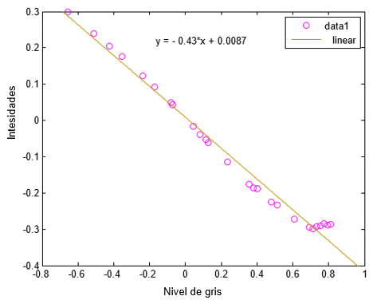

# 3.2 VERIFICACIÓN EXPERIMENTAL DE LOS ESTADOS DE POLARIZACIÓN DE IGUAL ACIMUT.

Se ha utilizado el montaje ilustrado en la Figura 9 para verificar experimentalmente la generación de un estado de igual acimut. Un láser de gas (Research optics, HeNe 632.8 [nm], Pmax=1.5 [mW]) como fuente de luz monocromática es filtrado con el propósito de eliminar las frecuencias altas consideradas como ruido con O y PH y colimado utilizando una lente L1 de distancia focal 10.5 [cm]. La matriz de cristal líquido Sony LCX038ARA fue ubicada en medio del polarizador P1 y la lámina de cuarto de onda QWP ubicados a los ángulos -22º y -19º respectivamente, con el fin de verificar experimentalmente la generación de un estado de igual acimut. El sistema P1-MCL-QWP es insertado en medio de dos polarizadores P y A con resolución espacial de dos grados para obtener una medida experimental de los parámetros de Stokes $S_{2 }$ y $S_{1 }$. Finalmente, a la salida del analizador A se hace converger el haz luminoso en la distancia focal dentro del eje óptico de la lente L2 con el propósito de registrar y grabar las lecturas de intensidades en el medidor de potencia luminosa (PM).

Figura 11. Montaje experimental utilizado para la medida de los parámetros de Stokes S1 y S2. L, láser; O, objetivo; PH, pinhole; F1, apertura; L1, lente colimadora; P1, polarizador; P, polarizador auxiliar; QWP, lámina de cuarto de onda; MCL, dispositivo cristal líquido; A, analizador; L2, lente corregida de Fourier y PM, medidor de potencia.

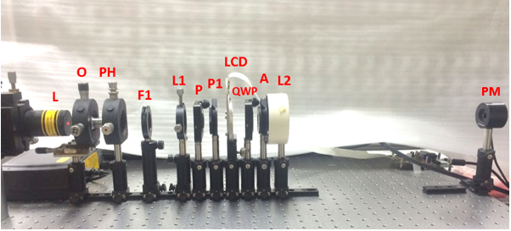

La Figura 11 muestra los parámetros de Stokes $S_{1}$ y $S_{2 }$ experimentales, en estas gráficas se puede apreciar la trayectoria de polarización del haz y como mantiene la relación simétrica en sus pendientes lo que ocasiona que la gráfica de $S_{2 }$ vs $S_{1 }$ se vuelva lineal.

Figura 12. Gráfica experimental de los parámetros de Stokes de S1 y S2. Derecha: Parámetro de Stokes S1. Izquierda: Parámetro de Stokes S2

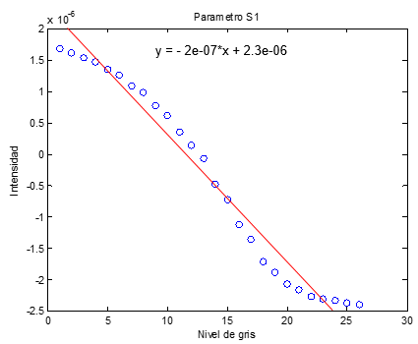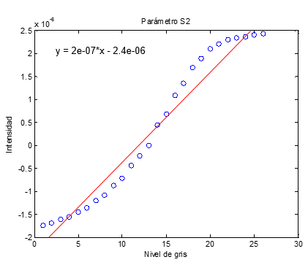

A partir de los parámetros experimentales anteriores es obtenida la gráfica mostrada en la Figura 13. En esta gráfica se puede apreciar la relación lineal entre los parámetros $S_{1}$ y $S_{2 }$, lo cual es de esperar para un estado de igual acimut, debido a que la proyección de una línea meridional sobre el plano ecuatorial de la esfera de Poincaré corresponde a una línea recta pasando por el origen como puede apreciarse en la Figura 14.

Figura 13. Grafica experimental de los parámetros de Stokes S1 vs S2 para los 26 niveles de grises.

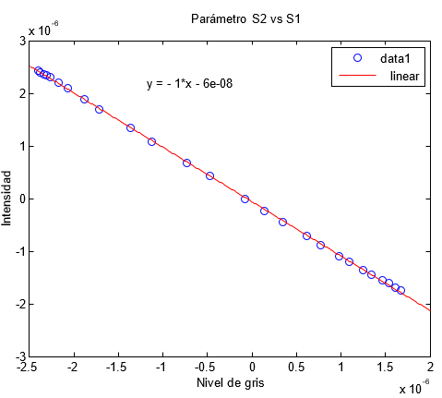

A partir de la pendiente encontrada para la gráfica de la Figura 9 podemos hallar el ángulo de acimut como:

$S_{2}=\tan\left(2α\right)S_{1}+1$ (12)

$α=\frac{\tan^{-1}\left(-1\right)}{2}$. (13)

Por lo tanto, el ángulo que podría generar estados de igual acimut es de -22. 5º. De acuerdo a los parámetros intrínsecos mostrados en la tabla 2 y a los valores de rotor y retardo equivalentes para cada nivel de gris, el ángulo de acimut teórico fue de -11.6º, lo anterior nos permite inferir que el error asociado al proceso de medición es del 93.7%. El anterior valor de error puede ser sustancialmente disminuido si se utiliza una lámina de cuarto de onda al orden cero, debido a que la utilizada en la presente tesis fue de múltiple orden.

Figura 14. Grafica experimental de los parámetros de Stokes representados en la esfera Poincaré. Izquierda: vista general. Derecha: Vista superior

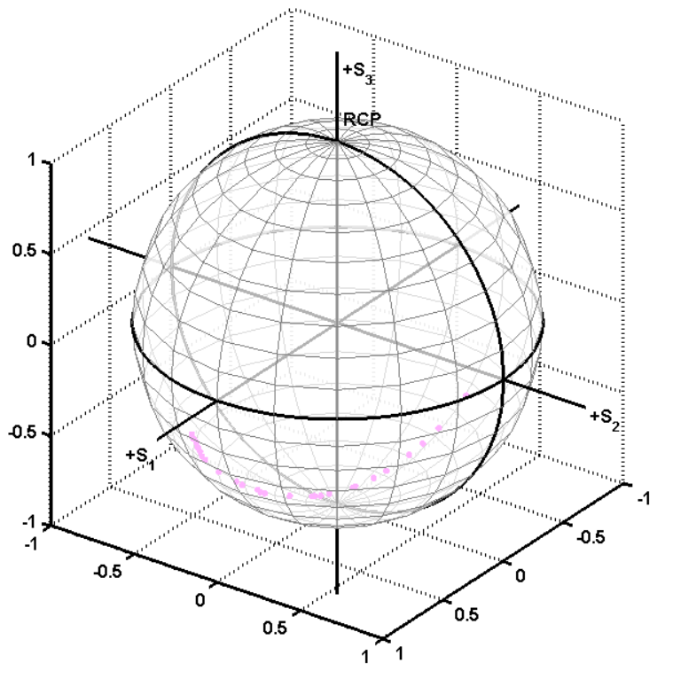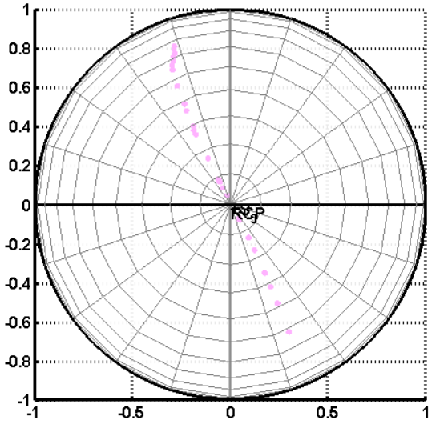

Por otra parte, con el propósito de obtener a la salida del sistema experimental de igual acimut una intensidad constante y maximizar el rango de fase de la matriz líquido empleada, es decir caracterizar la matriz de cristal líquido en el régimen de fase pura. Para ello se ha insertado en el esquema experimental para generar estados de igual acimut un segundo polarizador ajustado a un ángulo $θ_{3}$ como se muestra en la Figura 15.

Figura 15. Sistema óptico empleado para la obtención de una modulación pura de fase. P1 es el polarizador;TN-LCD, la pantalla de cristal líquido; QWP, la lámina de cuarto de onda y P2, segundo polarizador. θ 1, θ 2 y θ 3 son, respectivamente, los ángulos que los ejes de los dos polarizadores y la lámina retardadora.

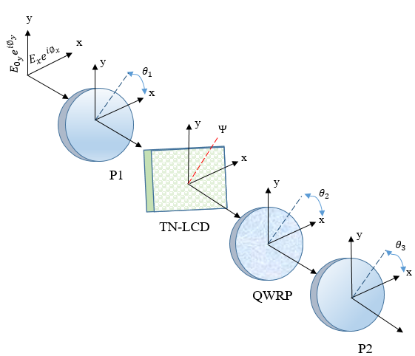

De esta manera, el sistema mostrado en la anterior figura puede garantizar una respuesta en intensidad constante y maximizar el rango de modulación de la fase si se considera que el campo eléctrico transmitido a través del sistema óptico de la configuración expuesta en la Figura 15 está dado por,

$\left({E_{x} \atop E_{y}}\right)=exp\left(-iβ\right)PR\left(θ_{3}\right)WP\left(\frac{π}{2} θ_{2}\right)R\left(ϕ_{eq}\right).WP\left(2δ_{eq} ,\frac{ϕ+ϕ_{eq}}{2}\right)\left({cosθ_{1} \atop sinθ_{1}}\right)$ (14)

Donde $WP\left(\frac{π}{2} θ_{2}\right)$ es la lámina de cuarto de onda y $PR\left(θ_{3}\right)$ es el polarizador P2, el cual está ajustado a un ángulo $θ_{3}$ respecto del eje molecular de la cara de entrada de la matriz. A partir de la ecuación 14 se puede obtener la transmitancia con luz linealmente polarizada. Entonces desarrollando las expresiones cada elemento mostrado en la ecuación (14) se encuentra que la intensidad transmitida por el sistema es [25]:

$\left({E_{x} \atop E_{y}}\right)=exp\left(-iβ\right)\left({a+ib \atop 0}\right),$ (15)

donde a y b corresponden a:

$a=\frac{1}{2\sqrt{2}}\left[\cos\left(θ_{1}-θ_{2}-δ_{eq}-ϕ_{eq}\right)+cos\left(θ_{1}-θ_{2}+δ_{eq}-ϕ_{eq}\right)+2cos\left(θ_{1}-θ_{2}+{2θ}_{3}-ϕ\right)\sin{δ_{eq}}\right]$ (16)

$b=\frac{1}{2\sqrt{2}}\left[cos\left(θ_{1}+θ_{2}-{2θ}_{3}+ϕ_{eq}\right)cos{δ_{eq}-}cos\left(θ_{1}+θ_{2}-ϕ\right)\sin{δ_{eq}}\right]$ (17)

Así que la intensidad transmitida está compuesta por la suma de las componentes de *a* y *b* que depende de los ángulos óptimos del sistema y es expresada como:

$T=a^{2}+b^{2}$ (18)

De acuerdo a lo anterior, la ecuación (16) y (17) permite encontrar una relación para hallar el desplazamiento de la fase total, es decir la fase que está aportando cada nivel de gris expresada como [25]:

$σ=-β+arctan\left(\frac{b}{a}\right)$ (19)

La anterior respuesta será máxima cuando $–β$ y el valor arco tangente sea del mismo signo. Los dos posibles valores del ángulo $θ_{3}$ fueron hallados utilizando el hecho de que para obtener transmisión constante el ángulo de acimut es perpendicular a $θ_{3}$ [25] como se muestra en la ecuación (20). Los ángulos resultantes hallados fueron $θ_{3}=22.5°$ y $θ_{3}=-67.5°$. A partir de lo anterior fueron encontrados los 26 valores de $σ$ mostrados en la tabla 4 que maximizan la fase y mantienen constante la intensidad a la salida del esquema de la Figura 15. De acuerdo a esta tabla podemos observar que para el ángulo $θ_{3}=-67.5°$ los valores de fase son mayores que para los valores obtenidos para $θ_{3}=22.5°$, por esta razón fue escogido el primer valor angular ya mencionado.

$θ_{3}=α_{0}±\frac{π}{4}$. (20)

Tabla 4. Resultados de desplazamiento de fase y transmisión para los 26 niveles de gris.

| **Para $θ_{3}$ = 22.5°** | **Para $θ_{3}$ = -67.5°** |
| --- | --- |
| $σ$ 1 | $σ$ 2 |
| -1.3064 | -3.1362 |
| -1.3029 | -3.1384 |
| -1.2996 | -3.1444 |
| -1.2954 | -3.1431 |
| -1.2913 | -3.1440 |
| -1.2868 | -3.1411 |
| -1.2828 | -3.1448 |
| -1.2675 | -3.1612 |
| -1.2503 | -3.1875 |
| -1.2436 | -3.1908 |
| -1.2287 | -3.2146 |
| -1.2191 | -3.2129 |
| -1.2236 | -3.2077 |
| -1.1943 | -3.2542 |
| -1.1668 | -3.2882 |
| -1.1697 | -3.2817 |
| -1.1592 | -3.2941 |
| -1.1504 | -3.3131 |
| -1.1218 | -3.3615 |
| -1.1200 | -3.3692 |
| -1.0972 | -3.4155 |
| -1.0801 | -3.4509 |
| -1.0467 | -3.5194 |
| -1.0245 | -3.5634 |
| -0.9953 | -3.6173 |
| -0.9332 | -0.5734 |

Finalmente para verificar experimentalmente que la transmisión a la salida del esquema mostrado por la Figura 15 es constante, es encontrada experimentalmente la intensidad dada por la ecuación (21), en donde $I_{1}(g)$ e $I_{2}(g)$ son las intensidades a los ángulos $θ_{3}=-67.5°$ y $θ_{3}=22.5°$, respectivamente.

$T\left(g\right)=\frac{I_{1}(g)}{I_{1}(g)+I_{2}(g)}$ (21)

La parte superior e inferior de la Figura 16 muestra los resultados experimentales de transmisión en función de niveles de gris desplegados sobre la matriz con el polarizador ajustado a un ángulo $θ_{3}=-67.5°$ y sin el polarizador. En estos resultados se puede apreciar que cuando el polarizador se encuentra al ángulo $θ_{3}=-67.5°$, entonces las variaciones en intensidad son menores cuando en el sistema no hay polarizador puesto.

Figura 16*.* Intensidad residual de los niveles de grises. Arriba: Con el polarizador ajustado a $θ_{3}=-67.5°$ (a),(b) y sin ajustar (c),(d).

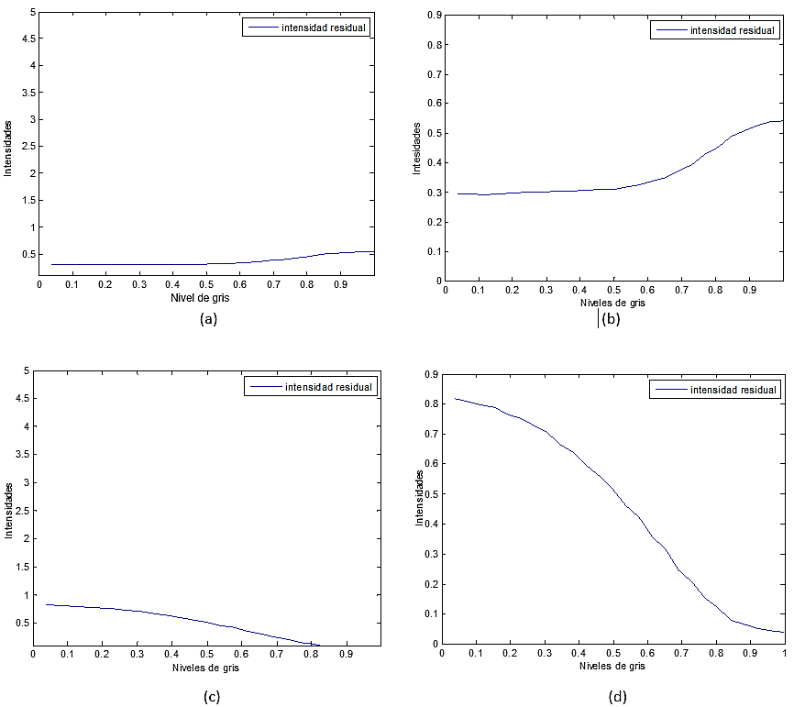

# 3.3 CARACTERIZACIÓN DE LA FASE DE LA MATRIZ DE CRISTAL LIQUIDO

Una vez implementado el montaje experimental para encontrar los ángulos óptimos del sistema en estado de igual acimut, ha sido caracterizada la fase en función del nivel de gris utilizando el método de Talbot fraccional y un interferómetro de Young.

En el método de Talbot los corrimientos en fase de un sistema de franjas son realizados sin utilizar métodos interferómetros sofisticados [40-41]. En este método son creadas auto-réplicas de la imagen de difracción de Fresnel [42]. De esta manera si la imagen difractada por una onda con longitud de onda $λ$ a través de una red sinusoidal de periodo bien definido *d*, entonces la distancia adecuada la cual se encuentra la autoréplica de la imagen será:

$Z_{m}=\left(m+\frac{1}{4}\right)*Z_{T},$ (22)

donde $Z_{T}={2d^{2}}/λ$ es la distancia de Talbot de la red, *m* es un número entero es decir que este término es dependiente del periodo de las franjas que se despliega en la TN-MCL como se observa en la Figura 18 para una red con *d*=16 pixeles.

Figura 17. Redes sinusoidales generadas en Matlab 2014a y proyectada a la TN-MCL.

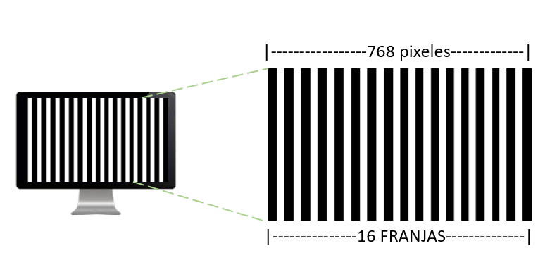

Han sido desplegadas 3 redes sinusoidales con diferentes periodos en pixeles para los cuales han sido calculadas diferentes distancias mostradas en la Tabla 5.

Tabla 5. Redes sinusoidales y distancia Talbot (m=0) empleadas en este proyecto.

|  |  |  |
| --- | --- | --- |
| d (Pixeles) | Franjas | Distancia |
| 64 | 12 | 1.20 [m] |
| 48 | 16 | 0.67[m] |
| 32 | 24 | 0.30[m] |

Para implementar lo anterior experimentalmente, se ha enviado al TN-MLC un sistema de franjas binarias, uno que se encuentra fijo en 0 y el otro variable como se ilustra en la Figura 18. Las auto réplicas de estas imágenes son capturadas utilizando una cámara digital con sensores CMOS en la correspondiente distancia de Talbot asociada a cada imagen. La Figura 18 muestra una auto-replica de una red sinusoidal obtenida a 67 [cm].

Figura 18*.* Autoimagen de una red binaria para una distancia de Talbot de 0.67[m].

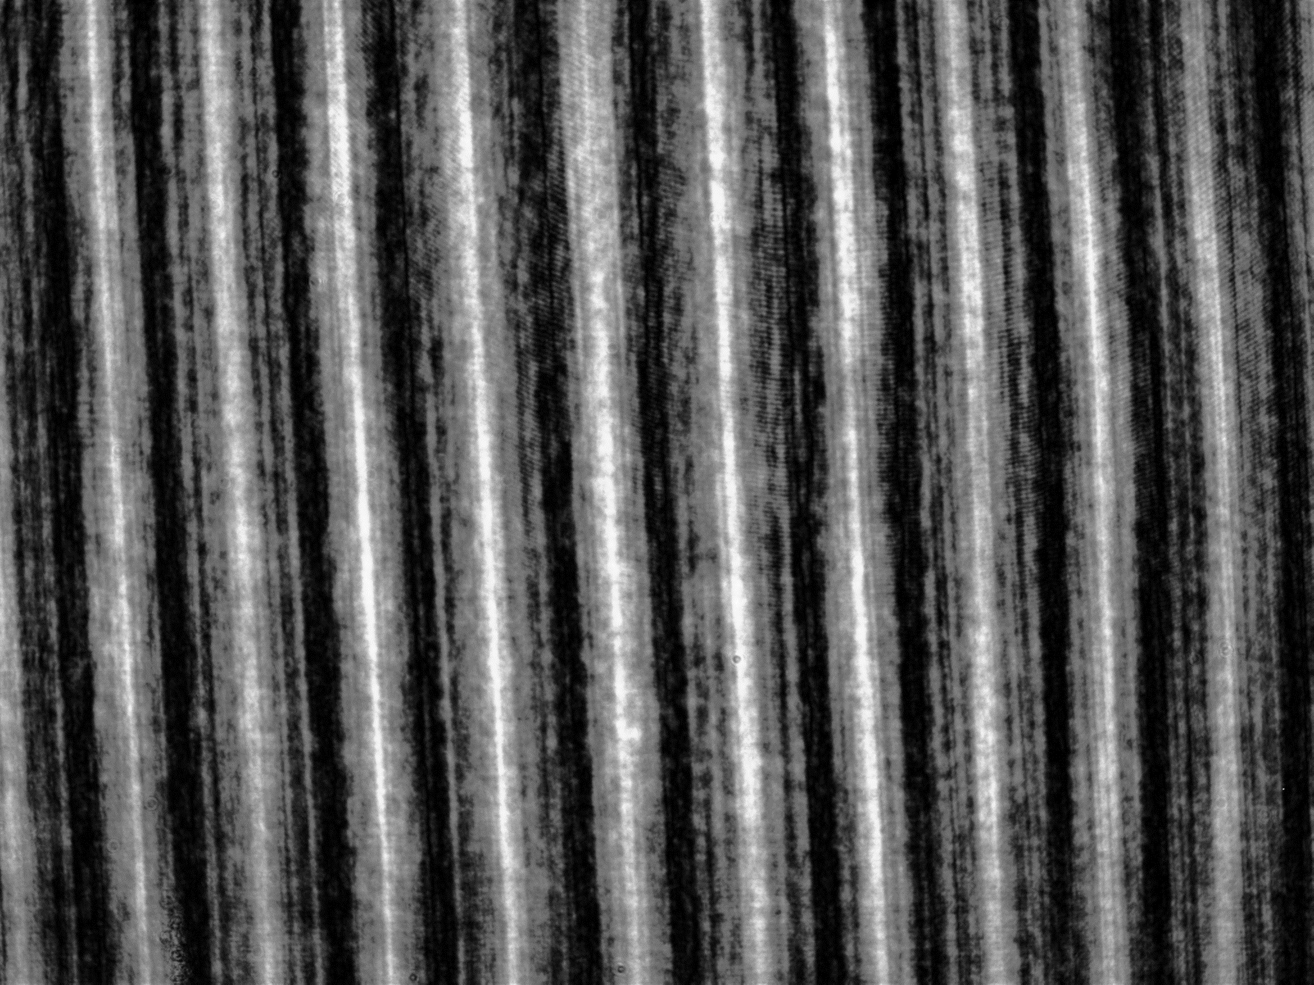

Una vez obtenida cada imagen correspondiente a cada nivel de gris entre 0 y 255 a paso de 10, entonces es posible obtener el grado de visibilidad de cada imagen trazando un corte transversal. No obstante, con el fin de mejorar el promediado para obtener el grado de visibilidad de cada imagen se ha integrado a lo largo de cada línea del sistema de franjas en dirección oblicua utilizando la trasformada de Radón [43]. A partir de esto ha sido obtenida la visibilidad con el valor máximo y mínimo. Finalmente, el desfase asociado a cada nivel de gris con un correspondiente valor de visibilidad está dado por:

$V(g)=\frac{2\sqrt{T\left(g\right)}}{1+T\left(g\right)}sin∆φ(g)$ (23)

A partir de la anterior ecuación y las medidas de visibilidad para diferentes redes binarias fue obtenida la curva de fase mostrada en la Figura 19 para la distancia de Talbot 0.67[m]. En estas gráficas se puede apreciar que la fase de la matriz LCX038ARA es no lineal con un valor de modulación máxima de menos de 0.68π. Debe tenerse en cuenta que el valor de la anterior fase corresponde a la fase total, es decir la suma entre la fase del nivel de referencia (nivel 0) y el desfase total obtenido utilizando la ecuación (23).

Figura 19. Curva de fase en función de niveles para una distancia de Talbot de 0.67[m]

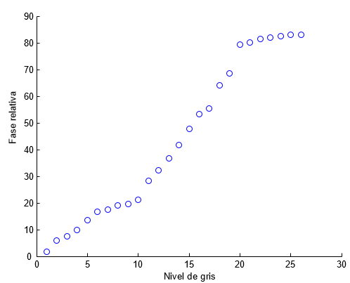

Lo anterior puede también ser verificado utilizando el experimento de Young, para esto a la salida del sistema de fase pura han sido colocadas dos ranuras construidas sobre un material fotográfico con un ancho de 35 micras y distancia de separación entre ellas de 8.5 micras. De esta manera y variando los niveles de gris en pasos de 1 nivel, con un nivel de gris de referencia, entonces fueron obtenidas 256 imágenes correspondientes a cada nivel de gris desplegado sobre la MCL. Cada una de estas imágenes fueron promediadas utilizando la transformada de Radon [43] y construida la imagen mostrada en la parte derecha de la Figura 20. En esta imagen se aprecia el corrimiento lateral derecho que sufre la fase a medida que se aumenta el nivel de gris. Lo anterior puede ser más fácilmente evidenciado con un perfil vertical respecto de la línea del mínimo utilizando Matlab, tal como se aprecia para la parte derecha de la misma figura. A partir del procesamiento de imágenes y suponiendo que la distancia en pixeles entre mínimos de cada imagen era equivalente a una fase de 2π fueron encontrados los valores de fase mostrados en la Tabla 6. En esta tabla se aprecia que la fase de la matriz es inferior al valor de 0.68π respecto al obtenido en el anterior experimento utilizando el efecto Talbot.

Figura 20*.* Resultados experimentales de la transformada de Radon de 256 imágenes experimentales para los niveles de gris a pasos de 1 nivel. Izquierda: imagen resultante. Derecha: imagen con el corte vertical.

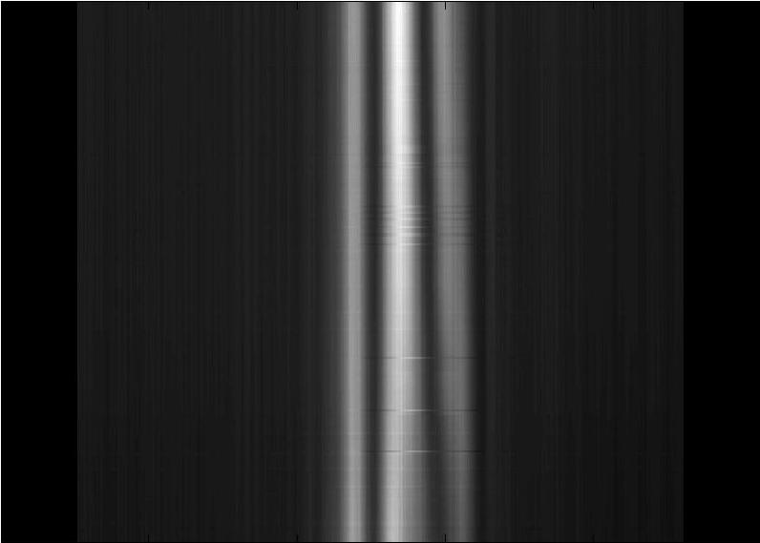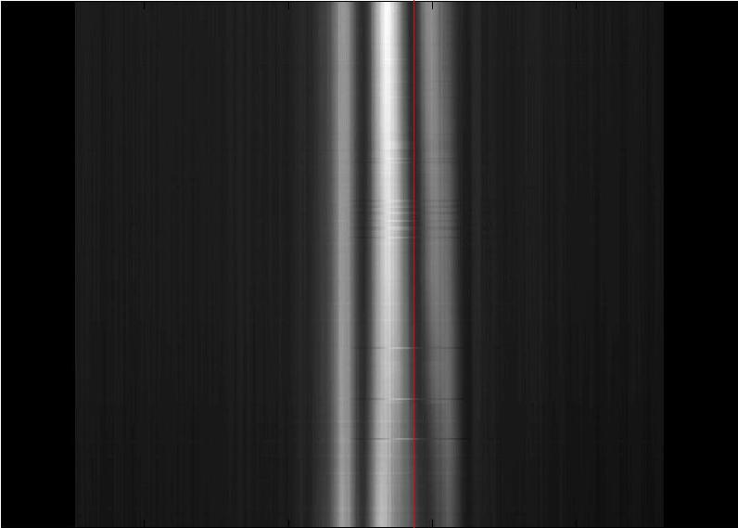

Tabla 6. Valores de fase en π radianes en función de los niveles de gris

| **Nivel de gris** | **Fase** |
| --- | --- |
| 1 | 0 |
| 2 | 0,002 |
| 3 | 0,005 |
| 4 | 0,008 |
| 5 | 0,015 |
| 6 | 0,019 |
| 7 | 0,029 |
| 8 | 0,07 |
| 9 | 0,088 |
| 10 | 0,117 |
| 11 | 0,139 |
| 12 | 0,189 |
| 13 | 0,239 |
| 14 | 0,279 |
| 15 | 0,319 |
| 16 | 0,369 |
| 17 | 0,399 |
| 18 | 0,439 |
| 19 | 0,529 |
| 20 | 0,532 |
| 21 | 0,54 |
| 22 | 0,556 |
| 23 | 0,561 |
| 24 | 0,569 |
| 25 | 0,578 |
| 26 | 0,579 |

# 4. APLICACIÓN A LA GENERACIÓN DE REDES ÓPTICAS TIPO BLAZE

En el capítulo anterior se describieron los resultados obtenidos para la caracterización de la TN-MCL Sony modelo LCX038ARA en el régimen de fase pura. De esta manera se encontró la curva experimental característica de la fase introducida por la matriz en función del nivel gris aplicado.

En este capítulo utilizando los resultados de caracterización en fase mencionados anteriormente para la TN-MCL Sony modelo LCX038ARA se generan máscaras holográficas en fase tipo blaze con el propósito de generar haces con momento angular orbital entero.

# 4.1 MOMENTO ANGULAR ORBITAL DE LA LUZ

El momento angular orbital de un haz luminoso ha mostrado experimentalmente ser una propiedad útil en el multiplexado de información [16] y manipulación de materia [13-14]. Un haz con un momento angular orbital puede ser descrito utilizando las ecuaciones de Maxwell en el vacío:

$∇.\vec{E}=0$ (24)

$∇×\vec{E}=-∂\vec{B}/∂t$ (25)

$∇×\vec{B}=\left(\frac{1}{c^{2}}\right)\left(\frac{∂\vec{E}}{∂t}\right)$ (26)

De manera que realizando un análisis físico puede mostrarse que la densidad de momento angular orbital de la onda EM puede ser escrito, dentro de la aproximación paraxial, como [44]:

$\vec{J}= \vec{L}+\vec{S}$ (27)

Donde $\vec{ L}$ es el momento angular orbital y $\vec{ S}$ es el momento angular spin. En un haz con momento angular orbital aparecen singularidades respecto del eje de propagación del haz [45-47]. Estas singularidades ópticas están referidas al factor de fase acimutal $e^{imθ}$ siendo *m* un número entero denominado como carga topológica del haz [48]. La Figura 21 muestra haces Bessel-Gauss con valor de momento angular bien definido junto a su respectiva representación en fase.

Figura 21. Haces Bessel-Gauss con valores de carga topológica bien definidos. De izquierda a derecha m=0,1,3 y m=5, respectivamente. Arriba: Distribución de intensidad. Abajo: distribución de fase.

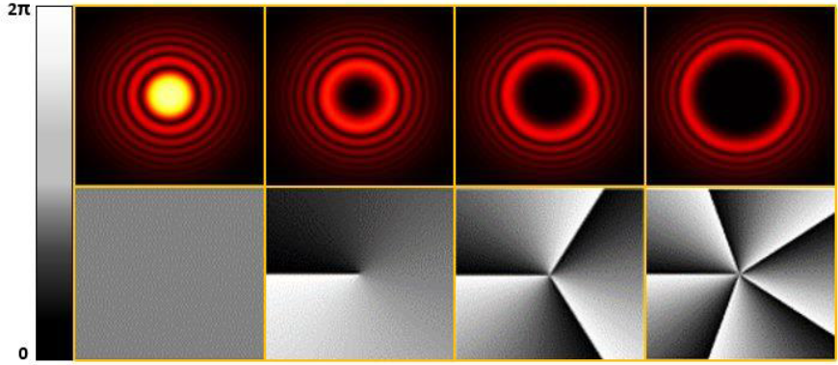

# 4.2 MÁSCARAS HOLOGRÁFICAS TIPO BLAZE

Para la generación de haces con momento angular orbital uno de los métodos utilizados con mayor frecuencia son los hologramas en forma de tenedor generados por computador [49-51]. Estos hologramas pueden ser construidos utilizando un interferograma entre una onda de referencia una onda helicoidal $e^{imθ}$, cuya función de transmitancia puede ser escrita como [48]:

$T= 2+2cos⁡(Kx-mθ)$ (28)

Las anteriores redes pueden ser generadas en amplitud o en fase. Una red holográfica en amplitud modulada como la descrita por la última ecuación transforma el frente de onda de tal manera que el haz difractado (o los haces difractados a la salida) adquiere la forma helicoidal propia del factor de fase acimutal $mθ$, absorbiendo parte de la luz incidente. Por otro lado, una red holográfica en fase o tipo blaze no absorbe la luz y produce la dislocación sobre el frente de onda incidente utilizando apropiadamente factores de fase controlados sobre el holograma. La parte derecha de la Figura 22 muestra un perfil obtenido para una red de tipo sinusoidal en amplitud mientras la parte izquierda de la misma figura muestra el perfil transversal obtenido utilizando la red de tipo blaze.

Figura 22. Perfiles trasversales: (a) Para un holograma blaze. (b) para un holograma sinusoidal.

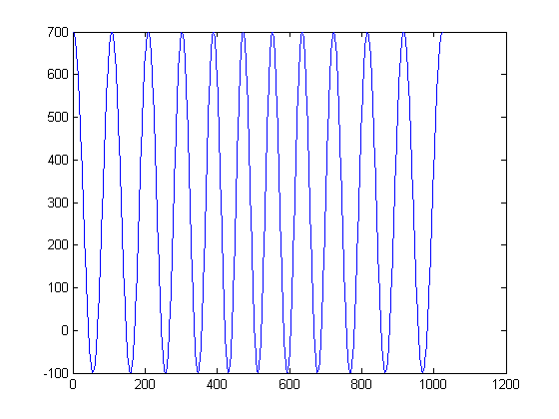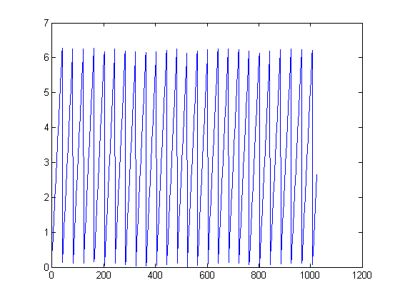

(a) (b)

Para generar dinámicamente redes tipo blaze es necesario definir una orientación con el propósito de redirigir la mayoría de radiación incidente sobre un orden específico. Este ángulo de redirección es calculado utilizando la operación matemática modulo entre la fase específica de la onda elegida y la máxima modulación de fase hallada para la matriz. No obstante con el fin de garantizar una respuesta constante en intensidad han sido elegidos dos niveles de gris que posean una intensidad constante $T\left(g\right)$, esos niveles fueron los niveles de gris 40 y 90. Con estos niveles de gris fueron construidas máscaras binarias Bessel-Gauss tipo blaze como las mostradas en la Figura 22 para los valores de carga topológica m=2,4,6 y m=8 de acuerdo a la ecuación:

$T=Mod(Phase\left(Bessel\left(m\right)\right), Pi/2)$ (29)

Figura 23. Montaje experimental utilizado para registrar las imágenes de los hologramas blaze y tenedor.

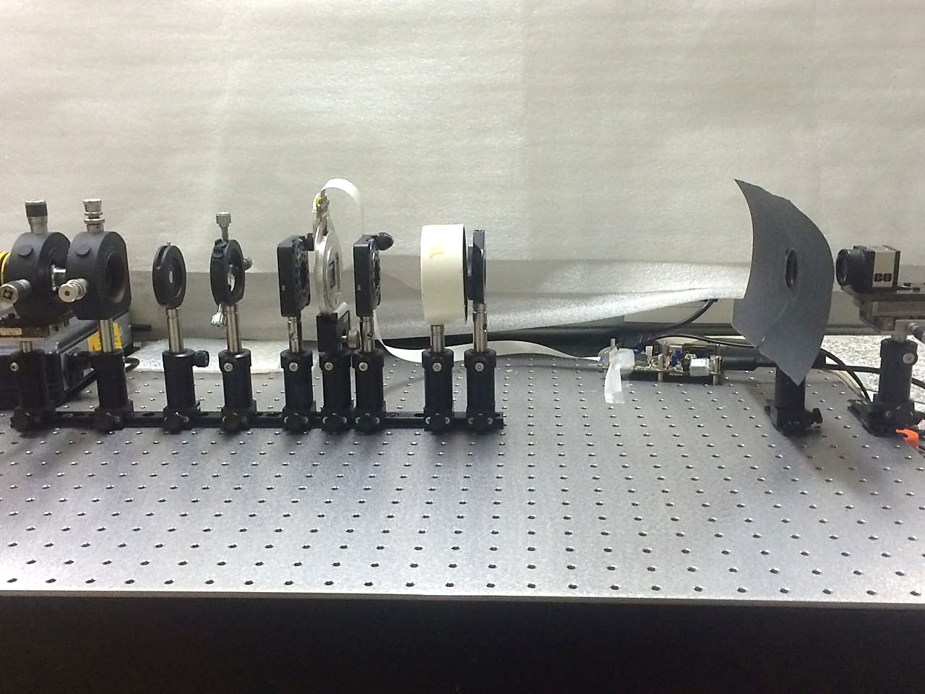

Las redes de fase blaze fueron desplegadas sobre la matriz de cristal líquido del montaje mostrado en la Figura 23. La parte derecha de la Figura 24 muestra los resultados obtenidos para los perfiles Bessel-Gauss con las cargas topológicas definidos anteriormente. En estos perfiles se puede apreciar que los haces difractados poseen una forma de dona característica junto con un conjunto de anillos.

Figura 24. Resultados experimentales de haces con MAO generados utilizando máscaras de amplitud (segunda columna) y máscara de fase tipo blaze(tercera columna)

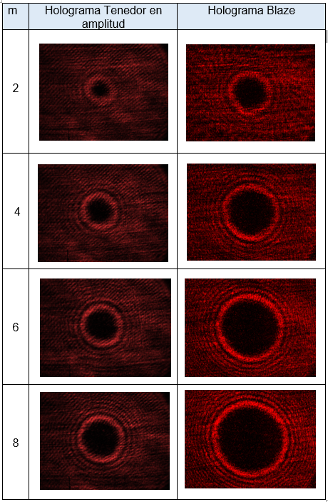

# 5. CONCLUSIONES

En la presente tesis se caracterizó la matriz de cristal líquido Sony modelo LCX038ARA en el régimen de fase pura, para lograrlo la investigación fue dividida en cuatro capitulos relacionados entre sí. El primer capítulo mostró la forma de funcionamiento, direccionamiento y principios optoelectronicos de una matriz de cristal líquido nemática. Para conseguir lo anterior se hizo una recopilación bibliográfica del estado del arte de los temas mencionados anteriormente.

* Para la primera fase se demostró que el método de igual azimut es una respuesta lineal de los estados de polarización del haz que converge en todo el meridiano de la esfera poincaré, lo que permitió encontrar un acimut constante para los diferentes niveles de grises, es decir sin importar la variación del voltaje aplicado, el ángulo de acimut va a continuar siendo constante aunque el valor de la transmisión siempre es el mismo, la luz transmitida posee una fase global que depende del estado de polarización inicial.
* Para encontrar los estados de igual acimut, se caracterizó el sistema de forma que la transmisión del láser fuera máxima. Una responsable de dicha transmisión es la lámina cuarto de onda que altera el estado de polarización del haz de luz. Para encontrar la intensidad medida a la salida, fue necesario ajustar el plano de la luz incidente, es decir al eje rápido con la cara molecular de entrada de la matriz. Se observó que no hay cambio al realizar medidas utilizando tanto el eje lento como el eje rápido de la lámina lambda cuartos. Por lo cual la caracterización se puede realizar por los dos ejes propios de la lámina.
* A partir de lo anterior, en la segunda fase se ajustó un sistema optoelectrónico que, a ciertos ángulos determinados, optimiza la respuesta de polarización a la salida del sistema. Para determinar los ángulos óptimos se utilizó tres métodos numéricos para calcular la mínima desviación de la función de los parámetros de Stokes. El método de Nelder mead a pesar de ser un método heurístico consigue encontrar la optimización del sistema con la mínima desviación de la función a comparación del método de Newton y mínimos cuadrados, es decir es un método que se ejecuta con mayor rapidez y exactitud.
* Una vez obtenido los valores de los parámetros $S_{1}$ y $S_{2 }$ experimentalmente, se calculó el porcentaje de error que tiene el ángulo de acimut para todos los estados de polarización con respecto al teórico, el cual dio un margen de error del 93.7%. Este porcentaje es una buena estimación ya que es un error reducido al hacer la comparación con trabajos previos en esta misma área como en la modulación en fase pura [25].
* Por otro lado, para garantizar la modulación en fase pura fue necesario trabajar con un polarizador adicional ajustado a dos posibles ángulos que permitiera a la salida del sistema un haz con amplitud constante. El criterio a la hora de escoger dicho ángulo fue por la máxima intensidad que este generara al sistema, el cual se tomó a -67.5°.

Para corroborar la modulación en fase pura se decidió realizar una medida aleatoria, es decir una theta diferente al escogido anteriormente y tomar pruebas de intensidad. Se apreció la diferencia entre los dos resultados esquematizados en la Figura 16 en donde la variación de intensidades es notoria. Con lo cual se puede afirmar que para una modulación en fase acoplada no se necesita utilizar un polarizador en la salida del brazo generador de los estados de igual acimut mientras que en fase pura sí.

* Una vez perfeccionado el sistema optoelectrónico para la modulación en fase pura, se implementó el método de Talbot fraccional para encontrar la fase relativa que aporta cada nivel de gris. Experimentalmente se desplegó una red de franjas con una base gris fija y la otra variable a cierta distancia específica, esto con el fin de realizar un perfil en las imágenes obtenidas. Con ello se consiguió encontrar el desplazamiento en fase para cada nivel de gris. Sin embargo, la máxima modulación que logra realizar la TN-MCL es de 0.68π como se aprecia en la Figura 19. Para corroborar dicho resultado, se procedió a realizar una segunda prueba que consiste en realizar un método interferométrico que usa el experimento de Young para el cual se espera que exista un desplazamiento de las franjas de interferencia por una diferencia de camino óptico entre los dos haces que salen de las rendijas como se aprecia en la Figura 20. Para lo anterior se obtuvo una máxima modulación en fase de 0,579 π que en comparación al resultado por el método de Talbot es casi igual lo que ratifica el valor máximo de la modulación en fase pura.
* En la última fase, se generó hologramas de tipo blaze para un haz modulado en fase pura. Este tipo de holograma efectúa la concentración de la intensidad en un orden de energía lo que permitió tener a la salida del modulador, haces difractados en forma de anillos con una intensidad máxima haciendo este tipo de holograma mejor para dicha modulación en comparación del holograma tipo tenedor como se aprecia en la Figura 24.

# 6. PRODUCTOS ASOCIADOS

Los resultados reportados en este trabajo han sido aceptados y presentados en eventos académicos nacionales e internacionales citados a continuación:

1. 4TH IMRMPT INTERNATIONAL MEETING FOR RESEARCHERS, llevado a cabo en Santa Marta, Colombia, mayo, 2017. Se envió el resumen el cual fue aceptado y se presentó en la modalidad de poster.

**Trabajo:** J. J. Salamanca Vela, C. H. Acevedo y Y. Torres Moreno, “Azimuthal polarization states for the optimization of a liquid crystal display Sony LCX038ARA in the pure-phase regime.”.

**Producto:** En espera de las fechas para IOP Journal of Phisics: Conference Series.

Azimuthal polarization states for the optimization of a liquid crystal display Sony LCX038ARA in the pure-phase regime.

**C J Salamanca Vela 1, C. Acevedo Caceres 1 and Y Torres Moreno1**

*GOTS, Optics & Signal Processing Group, Physics School, Sciences Faculty, Universidad Industrial de Santander, 680002 Bucaramanga, Colombia*.

E-mail: johanasalamanca29@gmail.com

**Abstract.** A liquid crystal display is an optoelectronic device contains molecules in an intermediate state between solid and liquid. In this work are showed numerical and experimental results of the azimuthal polarization states, which are used to optimize the pure-phase modulation of a Sony LCX038ARA LCD liquid crystal display for a linear polarized light beam with wavelength 633.8nm.

1. XV ENCUENTRO NACIONAL DE OPTICA. vi CONFERENCIA ANDINA Y EL CARIBE EN OPTICA, que se llevará a cabo en la ciudad de Bucaramanga, Colombia, en el mes de noviembre. Se envió el resumen el cual fue aceptado y se presentará en la modalidad de ponencia oral.

**Trabajo:** J. J. Salamanca, C. H. Acevedo y Y. Torres Moreno, J.G. Barrero Perez “Modeling of an optoelectronic system for data coding using orbital angular momentum of light”.

Figura 25. Presentación poster 4th Imrmpt International Meeting for Researchers, mayo 2017, Santa Marta, Colombia.

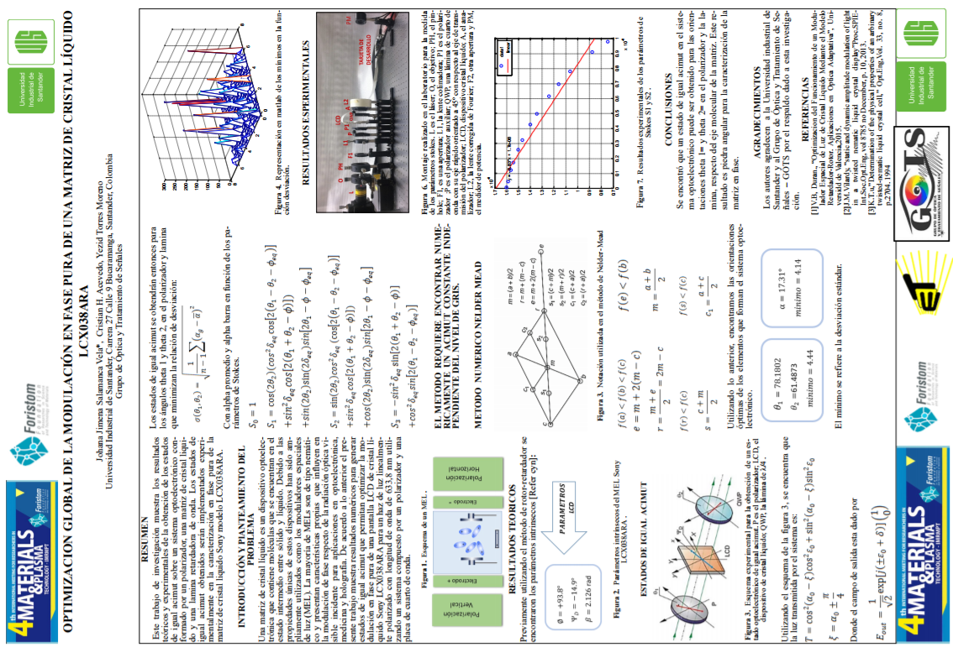

# CITAS BIBLIOGRÁFICAS

[1] M. G. Friedel, "The Mesomorphic states of matter," Annales de Physique, vol. 18, pp. 162-174, 1922

[2] Fujitsu, “Fundamentals of Liquid Crystal Displays – How They Work and What They", 2006.

[3] S.-H. Lin, P.-Y. Chen, Y. Li, Manipulation of Polarized Random Lasers from Dye-Doped Twisted Nematic Liquid Crystals Within Wedge Cells, IEEE Photonics Journal, Vol. 9 (2), pp 1 -9, 2009. [10.1109/JPHOT.2017.2689064](https://doi.org/10.1109/JPHOT.2017.2689064)

[4] Zhu, W., Eckersorn, N., Upadhya, A., Li, L., Rode, A. & Lee, W., Dynamic axial control over optically levitating paricles in air with an electrically-tunable variable-focus lens, Biomedical Optics Express, 7 (7), pp. 2902-2911, 2016. http://dx.doi.org/10.1064/BOE.7.002902.

[5] T. Kreis, 3-D display by referenceless phase holography, IEEE Transactions and Informatics, Vol. 12 (2), pp. 635-637, 2016.

[6] T.J. Scheffer and J. Nehring,"A new highly multiplexable LCD," Appl. Phys. Lett., vol. 45, no. 10, pp. 1021–1023, 1984

[7] Kelly, M. Stephen. Flat Panel Displays: Advanced Organic Materials. Royal Society of Chemistry. pp. 115-117. 2000

[8] H. Hurwitz and R. C. Jones, "A New Calculus for the Treatment of Optical Systems II. Proof of Three General Equivalence Theorems," Journal of the Optical Society of America, vol. 31, pp. 493-499, 1941

[9] S. T. Tang and H. S. Kwok, "3 x 3 Matrix for unitary optical systems," Journal of the Optical Society of America A-Optics Image Science and Vision, vol. 18, pp. 2138-2145, 2001

[10] S. T. Tang and H. S. Kwok, "Characteristic Parameters of Liquid Crystal Cells and Their Measurements," Journal of Display Technology, vol. 2, pp. 26-31, 2006

[11] V. Duran, J. Lancis, E. Tajahuerce, and M. Fernandez-Alonso, "Phase-only modulation with a twisted nematic liquid crystal display by means of equiazimuth polarization states," Optics Express, vol. 14, pp. 5607-5616, 2006.

[12] Sato, S., Ishigure, M. and Inaba, H., Optical trapping and rotational manipulation of the microscopic particles and biological cells using higher-order mode Nd:Yag laser beams, Electronic Letters, 27 (10), pp. 1831-1832, 1991. http://dx.doi.org/10.1049/el:19911138.

[13] M. Maragó, O. Jones, P. Gucciardi, G. Volpe & A. Ferrari, Optical trapping and manipulation of nanostructures, Nature nanotechnology, 8, pp. 807-819, 2013. http://dx.doi.org/10.1038/nnano.2013.208.

[14] T. Ehmke, T. Heiko Nitzsche, A. Knebl & A. Heisterkamp, Molecular orientation sensitive second harmonic microscopy by radially and azimuthally polarized light, Biomedical Optics Express, Vol. 5 (7), pp. 2231-2246, 2014. https://doi.org/10.1364/BOE.5.002231

[15] L. Sungrae, J. Boram, J. Pyo, I. Seongil & O. Kyunghwan, Columnar deformation of human red blood cell by highly localized fiber optic Bessel beam stretcher, Vol. 6 (11), pp. 4417-4432 (2015) 10.1364/BOE.6.004417

[16] K. Caihong, H. Pei, S. Fei, Z. Hongping & G. Zhongyi, Orbital Angular Momentum Shift Keying Based Optical Communication System, IEEE Photonics Journal Vol.9 (2), 11 pp. (2017). 10.1109/JPHOT.2017.2672642

[17] Y. Li, W. Li, K. Miller & E. Johnson, Multiplexing and Amplification of 2- μm Vortex Beams With a Ho:YAG Rod Amplifier, IEEE Photonics Technology Letters Vol. 28 (19), pp. 2031 - 2034 (2016 ).10.1109/LPT.2016.2582508

[18] J. H. Kang, K. Kim, H. S. Ee, Y. H. Lee, T. Y. Yoon, M. K. Seo & H. Gyu, Low-power nano-optical vortex trapping via plasmonic diabolo nanoantennas, Nature Communications 2 #582, 6 pp. 2011. 10.1038/ ncomms1592

[19] R. M. Nejad, K. Allahverdyan, P. Vaity, S. Amiralizadeh, C. Brunet, Y. Messaddeq & S. LaRochelle, Mode Division Multiplexing Using Orbital Angular Momentum Modes Over 1.4-km Ring Core Fiber, Journal of Lightwave Technology, Vol. 34 (18), 2016. 10.1109/JLT.2016.2594698

[20] J. A. Anguita, J. Herreros & I. B. Djordjevic, Coherent Multimode OAM Superpositions for Multidimensional Modulation, IEEE Photonics society,Vol. 6 (2), pp.12, 2014 10.1109/JPHOT.2014.2309645

[21] R. G. Sangeetha, V. Chandra, D. Chadha, Optical Interconnection Bidirectional Data Vortex Network: Architecture and Performance Analysis, Journal of Lightwave Technology Vol.31 (8), 2013. 10.1109/JLT.2013.2246542

[22] T. Ehmke, T. Heiko, A. Knebl, and A. Heisterkamp, Molecular orientation sensitive second harmonic microscopy by radially and azimuthally polarized light, Biomedical Optics Express, 5 (7), pp. 2232-2246, 2014. 10.1364/BOE.5.002231

[23] J. Masajada, I. Augustyniak, B. Sokolenko, A. Khoroshun, A. P. Masajada and B. Marcin, Optical Vortex Scanning in an aperture limited system, Optics and Lasers in Engineering, 55, pp. 105–112, 2014. 10.1016/j.optlaseng.2013.10.23

[24] R. Kellner y J. Rosen, Methods of single-channel digital holography for three dimensional imaging, IEEE Transactions and Informatics, Vol. 12 (1) , pp. 220-230, 2015. 10.1109/TII.2015.2475247

[25] V. B. Durán, «Optimización del Funcionamiento de un Modulador Espacial de Luz de Cristal Líquido Mediante el Modelo Retardador-Rotor. Aplicaciones en Óptica Adaptativa,» Universidad de Valencia, Valencia, 2007.

[26] M. G. Friedel, "The Mesomorphic states of matter," Annales de Physique, vol. 18, pp. 162-174, 1922.

[27] E.Lueder , «Liquid Crystal Displays: Addressing Schemes and Electro-Optical Effects», John Wiley & Sons, 2010.

[28] L. M. Blinov, Structure and properties of Liquid Crystals, Springer science, EU, 2011.

[29] W. Y. Yang, W. Cao, T.S. Chung, J. Morris, Applied numerical methods using matlab, by John Wiley & Sons, Inc, 2005.

[30] J. Kiusalaas, Numerical Methods in Engineering with Matlab, The Pennsylvania State University, 2005.

[31] R. E. White, Computacional mathematics, models, methods and analysis with matlab an MPI, Department of Mathematics North Carolina State University, 2003.

[32] S. Baldock, C. Reta-Tang, B. Beck, W. Gao, J. Cai and S. Hightower, Prospecciones ortogonales de azimut amplio: adquisición y obtención de imágenes, First Break, Vol 30, No 9, September 2012.

[33] D. Hincapié, J. García-Sucerquia, J. Carrasquilla, Optimización de la visibilidad de las franjas de orrelación en la interferometría digital de patrones de speckle (DSPI), Revista colombiana de fisica, vol. 35, No.1. 2003.

[34] R. Rodríguez-Vera, J. A. Rayas, A. Martínez y A. Dávila, Evaluación del equipo de interferometría óptica de coherencia parcial Lenstar en la biometría ocular, Revista Cubana de Oftalmología, vol.23, pp.13, 2010. ISSN 0864-2176.

[35] V. Duran, J. Lancis, E. Tajahuerce, and Z. Jaroszewicz, "Equivalent retarderrotator approach to on-state twisted nematic liquid crystal displays," Journal of Applied Physics, vol. 99, pp. 113101-6, 2006.

[36] F. A. Otero, Caracterización de sistemas de partículas por dispersión de luz. estimación de parámetros y problema inverso, Universidad nacional de mar del plata facultad de ingeniería, 2012.

[37] E. Collett, Guía de campo de polarización, guías de campo SPIE vol. FG05, SPIE, 2005.

[38 ] V. D. Bosch, L. Sáez & T. E. Romera, Optimización del funcionamiento de un modulador espacial de luz de cristal líquido mediante el modelo retardador-rotor. Aplicaciones en óptica adaptativa, Universidad de valencia, Servei de Publicacions,191pp, 2007.

[39] C. C. Cely, C. H. Acevedo, & Y. T. Moreno, Global characterization of a nematic liquid crystal display LCX038ARA using the retarder-rotor model in the modulation amplitude regime-coupled without applied voltage. In Journal of Physics: Conference Series, Vol. 786, No. 1, p. 012009. IOP Publishing, 2017.

[40] E. Bonet, G. Mínguez-Vega, E. Tajahuerce, M. Fernández, V. Climent y P. Andrés, Procesado óptico de objetos en color basado en el efecto Talbot con luz blanca, IX Reunión Nacional de Óptica. Sociedad Española de Óptica, 2009.

[41] H.F.Talbot, Facts relating to Optical Science No. IV, Philos, vol 1, pp.4,2009. Issue 51.

[42] J. E. Rueda, A. L. Romero, Criptografía óptica mediante difracción de Fresnel y conjugación de fase, Grupo Óptica Moderna, Universidad de Pamplona, vol.80 no.181, 2013

[43] A. Grebennikov, A. Cortés, A. Espíndola, Transformada de Radon de la derivada parcial de una función en un dominio acotado en el plano, Revista Iberoamericana de Ciencias, ISSN 2334-2501.

[44] J. D. Jackson, Classical Electrodynamics, New York: John Wiley & Sons Inc., 1999.

[45] R. E. Beth, «Mechanical Detection and Measurement of the Angular Momentum of Light,» *Phys Rev,* vol. 50, pp. 115-125, 2014.

[46] L. Allen y et al, «Instrinsic and Extrinsic Nature of the Orbital Angular Momentum of a Light Beam,» Phys. Rev. Lett, vol. 88, nº 5, pp. 3601-3605, 2002.

[47] M. J. Padgett y A. M. Yao, «Orbital angular momentum: origins, behavior and applications 3», Advances in Optics and Photonics, vol. 2, pp. 161-204, 2012.

[48] C. Acevedo, «Análisis Teórico-Experimental de un Haz con Momento Angular Orbital Entero y No Entero,» *Tesis de Maestría en Física, Universidad Industrial de Santander,* 2012.

[49] L. Janicijevic y S. Topuzoski, «Fresnel and Franhoufer diffraction of a Gaussian laser beam by fork-shaped gratings,» *JOSA A,* vol. 25, nº 11, pp. 2659-2669, 2008.

[50] N. R. Heckenberg y et al, «Laser beams with phase singularities,» Optics and Quantum electronics, vol. 24, nº 9, pp. S951-S962, 1992.

[51] E. Santamato, «Photon orbital angular momentum: Problems and», Fortschr. Phys, vol. 52, nº 11-12, pp. 1141-1153, 2004.

# BIBLIOGRAFÍA

ACEVEDO C., «Análisis Teórico-Experimental de un Haz con Momento Angular Orbital Entero y No Entero,» Tesis de Maestría en Física, Universidad Industrial de Santander, 2012.

ALLEN L. y et al, «Instrinsic and Extrinsic Nature of the Orbital Angular Momentum of a Light Beam,» Phys. Rev. Lett, vol. 88, nº 5, pp. 3601-3605, 2002.

ANGUITA Jaime A., HERREROS Joaquín & DJORDJEVIC Ivan B., Coherent Multimode OAM Superpositions for Multidimensional Modulation, IEEE Photonics society,Vol. 6 (2), 12pp. 2014 10.1109/JPHOT.2014.2309645

BALDOCK S., RETA-TANG C. BECK, B., GAO W., CAI J. and HIGHTOWER S., Prospecciones ortogonales de azimut amplio: adquisición y obtención de imágenes, First Break, Vol 30, No 9, September 2012.

BETH R. E., «Mechanical Detection and Measurement of the Angular Momentum of Light,» Phys Rev, vol. 50, pp. 115-125, 2014.

BONET E., MÍNGUEZ-VEGA G., TAJAHUERCE E., FERNÁNDEZ M., CLIMENT V. y P. Andrés, Procesado óptico de objetos en color basado en el efecto Talbot con luz blanca, IX Reunión Nacional de Óptica. Nacional (científic). Sociedad Española de Optica 2009.

BOSCH V. D., SÁEZ L. & ROMERA T. E., Optimización del funcionamiento de un modulador espacial de luz de cristal líquido mediante el modelo retardador-rotor. Aplicaciones en óptica adaptativa, Universidad de valencia, Servei de Publicacions,191pp. 2007.

CAIHONG K., PEI H., FEI S., HONGPING Z. & ZHONGYI G., Orbital Angular Momentum Shift Keying Based Optical Communication System, IEEE Photonics Journal Vol.9 (2), 11 pp. 2017. 10.1109/JPHOT.2017.2672642

CELY, C. C., ACEVEDO, C. H., & MORENO, Y. T. Global characterization of a nematic liquid crystal display LCX038ARA using the retarder-rotor model in the modulation amplitude regime-coupled without applied voltage. In Journal of Physics: Conference Series (Vol. 786, No. 1, p. 012009). IOP Publishing. 2017, January

COLLETT E., Guía de campo de polarización, guías de campo SPIE vol. FG05, SPIE 2005

DURÁN V. B., «Optimización del Funcionamiento de un Modulador Espacial de Luz de Cristal Líquido Mediante el Modelo Retardador-Rotor. Aplicaciones en Óptica Adaptativa,» Universidad de Valencia, Valencia, 2007.

DURAN V., LANCIS J., TAJAHUERCE E., and FERNANDEZ-ALONSO M., "Phase-only modulation with a twisted nematic liquid crystal display by means of equiazimuth polarization states," Optics Express, vol. 14, pp. 5607-5616, 2006.

DURAN V., Lancis J., TAJAHUERCE E., and JAROSZEWICZ Z., "Equivalent retarderrotator approach to on-state twisted nematic liquid crystal displays," Journal of Applied Physics, vol. 99, pp. 113101-6, 2006.

EHMKE T., HEIKO NITZSCHE T., KNEBL A. & HEISTERKAMP A., Molecular orientation sensitive second harmonic microscopy by radially and azimuthally polarized light, Biomedical Optics Express, Vol. 5 (7), pp. 2231-2246, 2014). https://doi.org/10.1364/BOE.5.002231

EHMKE, T., HEIKO T., KNEBL, A. and HEISTERKAMP. A, Molecular orientation sensitive second harmonic microscopy by radially and azimuthally polarized light, Biomedical Optics Express, 5 (7), pp. 2232-2246, 2014. 10.1364/BOE.5.002231

FRIEDEL M. G., "The Mesomorphic states of matter," Annales de Physique, vol. 18, pp. 162-174, 1922

FUJITSU, “Fundamentals of Liquid Crystal Displays – How They Work and What They", 2006.

GEBENNIKOV A., CORTÉS A., ESPÍNDOLA A.,Transformada de Radon de la derivada parcial de una función en un dominio acotado en el plano, Revista Iberoamericana de Ciencias, ISSN 2334-2501.

HINCAPIÉ D., GARCÍA SUCERQUIA J., CARRASQUILLA J., Optimización de la visibilidad de las franjas de orrelación en la interferometría digital de patrones de speckle (DSPI), Revista colombiana de fisica, vol. 35, No.1. 2003.

HECKENBERG N. R. y et al, «Laser beams with phase singularities,» Optics and Quantum electronics, vol. 24, nº 9, pp. S951-S962, 1992.

HURWITZ H. and JONES R. C., "A New Calculus for the Treatment of Optical Systems II. Proof of Three General Equivalence Theorems," Journal of the Optical Society of America, vol. 31, pp. 493-499, 1941

JACKSON J. D., Classical Electrodynamics, New York: John Wiley & Sons Inc., 1999.

JANICIJEVIC L. y TOPUZOSKI S., «Fresnel and Franhoufer diffraction of a Gaussian laser beam by fork-shaped gratings,» JOSA A, vol. 25, nº 11, pp. 2659-2669, 2008.

KANG J. H., KIPOM KIM, EE H. S., LEE Y. H., YOON T. Y., SEO M. K. & HONG-GYU, Low-power nano-optical vortex trapping via plasmonic diabolo nanoantennas, Nature Communications 2 #582, 6 pp. 2011. 10.1038/ ncomms1592

KELLY, STEPHEN M. Flat Panel Displays: Advanced Organic Materials. Royal Society of Chemistry. pp. 115-117. 2000

KELNER R. y ROSEN J., Methods of single-chanel digital holography for three dimensional imaging, IEEE Transcitions and Informatics, Vol. 12 (1), pp. 220-230, 2015. 10.1109/TII.2015.2475247

KIUSALAAS J., Numerical Methods in Engineering with Matlab, The Pennsylvania State University, 2005.

KREIS T., 3-D display by referenceless phase holography, IEEE Transcitions and Informatics, Vol. 12 (2), pp. 635-637, 2016.

LEV M. Blinov, Structure and properties of Liquid Crystals, Springer science, EU, 2011.

LI Y., LI W., MILLER K. & JOHNSON E., Multiplexing and Amplification of 2- μm Vortex Beams With a Ho:YAG Rod Amplifier, IEEE Photonics Technology Letters Vol. 28 (19), pp. 2031 - 2034 2016 .10.1109/LPT.2016.2582508

LIN S.-H., CHEN P.-Y., LI Y., Manipulation of Polarized Random Lasers from Dye-Doped Twisted Nematic Liquid Crystals Within Wedge Cells, IEEE Photonics Journal, Vol. 9 (2), pp 1 -9 2009. 10.1109/JPHOT.2017.2689064

LUEDER E., «Liquid Crystal Displays: Addressing Schemes and Electro-Optical Effects»John Wiley & Sons, 2010.

MARAGÓ, O., JONES, P., GUCCIARDI, P., VOLPE, G. & FERRARI, A., Optical trapping and manipulation of nanostructures, Nature nanotechnology, 8, pp. 807-819 (2013). http://dx.doi.org/10.1038/nnano.2013.208.

MASAJADA, J., AUGUSTYNIAK, I., SOKOLENKO, B., ANNA KHOROSHUN., A., POPIOŁEK-MASAJADA, A. and MARCIN, B., Optical Vortex Scanning in an aperture limited system, Optics and Lasers in Engineering, 55, pp. 105–112, 2014. 10.1016/j.optlaseng.2013.10.23

NEJAD R. M., ALLAHVERDYAN K., VAITY P., AMIRALIZADEH S., BRUNET C., MESSADDEQ Y. & LAROCHELLE S., Mode Division Multiplexing Using Orbital Angular Momentum Modes Over 1.4-km Ring Core Fiber, Journal of Lightwave Technology, Vol. 34 (18) 2016. 10.1109/JLT.2016.2594698.

OTERO F. A., Caracterización de sistemas de partículas por dispersión de luz. estimación de parámetros y problema inverso, Universidad nacional de mar del plata facultad de ingeniería, 2012.

PADGETT M. J. y YAO A. M., «Orbital angular momentum: origins, behavior and applications 3,» Advances in Optics and Photonics, vol. 2, pp. 161-204, 2012.

RUEDA J. E., Romero A. L., Criptografía óptica mediante difracción de fresnel y conjugación de fase, Grupo Óptica Moderna, Universidad de Pamplona, vol.80 no.181, 2013.

RODRIGUEZ R., RAYAS J., MARTINEZ A., Y DÁVILA A., Evaluación del equipo de interferometría óptica de coherencia parcial Lenstar en la biometría ocular, Revista Cubana de Oftalmología, vol.23, pp.13, 2010. ISSN 0864-2176.

SANGEETHA R. G., VINOD CHANDRA, D. CHADHA, Optical Interconnection Bidirectional Data Vortex Network: Architecture and Performance Analysis, Journal of Lightwave Technology Vol.31 (8) 2013, 10.1109/JLT.2013.2246542

SANTAMATO E., «Photon orbital angular momentum: Problems and,» Fortschr. Phys, vol. 52, nº 11-12, pp. 1141-1153, 2004.

SATO, S., ISHIGURE, M. and INABA, H., Optical trapping and rotational manipulation of the microscopic particles and biological cells using higher-order mode Nd:Yag laser beams, Electronic Letters, 27 (10), pp. 1831-1832 1991. http://dx.doi.org/10.1049/el:19911138.

SCHEFFER T.J. and NEHRING J.,"A new highly multiplexable LCD," Appl. Phys. Lett., vol. 45, no. 10, pp. 1021–1023, noviembre de 1984

SUNGRAE L., BORAM J., PYO J. J., SEONGIL I. & KYUNGHWAN O., Columnar deformation of human red blood cell by highly localized fiber optic Bessel beam stretcher, Vol. 6 (11), pp. 4417-4432, 2015. 10.1364/BOE.6.004417

TALBOT H.F., Facts relating to Optical Science No. IV, Philos. Mag. 9,2009.

TANG S. T. and KWOK H. S., "3 x 3 Matrix for unitary optical systems," Journal of the Optical Society of America A-Optics Image Science and Vision, vol. 18, pp. 2138-2145, 2001.

TANG S. T. and KWOK H. S., "Characteristic Parameters of Liquid Crystal Cells and Their Measurements," Journal of Display Technology, vol. 2, pp. 26-31, 2006

WHITE R. E., Computacional mathematics, models, methods and analysis with matlab an MPI, Department of Mathematics North Carolina State University, 2003.

YANG W. Y., CAO W., CHUNG T.-S., MORRIS J., Applied numerical methods using matlab, by John Wiley & Sons, Inc, 2005.

ZHU, W., ECKERSORN, N., UPADHYA, A., LI, L., RODE, A. & LEE, W., Dynamic axial control over optically levitating paricles in air with an electrically-tunable variable-focus lens, Biomedical Optics Express, 7 (7), pp. 2902-2911 (2016). http://dx.doi.org/10.1064/BOE.7.002902.

# ANEXOS

# ANEXO A. Algoritmo del método de mínimos cuadrados

clear all;

close all;

clc;

load ('.\junio29\GrayS1Xnu')

load ('.\junio29\GrayS1Ynu')

load ('.\junio29\GrayS2Ynu')

load ('.\junio29\GrayS2Xnu')

load ('.\junio29\GrayS3Ynu')

load ('.\junio29\GrayS3Xnu')

O=0;

O1=14.9;

Osp=93.8*(pi/180);

S11=(c-c2)./(c+c2); %%%%%% experimental stokes parameter 1

S22=(c3-c4)./(c3+c4); %%%%%% experimental stokes parameter 2

S33=(c6-c5)./(c5+c6); %%%%%% experimental stokes parameter 3

Feq=(1/2)*acosd(S33); %%%%% experimental retard

Oeq=O1+atand(S11./S22);

A=linspace(0,255,26); %%%%% gray level

Oeq1=[(12+O) (13+O) (14+O) (15+O) (16+O) (17+O) (18+O)];

for b=1:19

Oeq2(:,b)=Oeq(b+7,:);

end

Oeqt=[Oeq1,Oeq2]; %%%%% experimental rotor complete

Oeqt1=([Oeq1,Oeq2]*(pi/180))'; %%%%% radian experimental rotor complete

phi=93.8;

paso=2;

O1=0:paso:180;

O2=O1;

S1=zeros(length(O1),length(O1),26);

S2=zeros(length(O1),length(O1),26);

for j=1:26

for k=1:length(O1)

for k1=1:length(O1)

S1(k1,k,j)=cosd(2.*O2(k)).*((cosd(Feq(j))).^2.*cosd(2*(O1(k1)-O2(k)-Oeqt(j)))+(sind(Feq(j))).^2.*cosd(2*(O1(k1)+O2(k)-phi)))+ sind(2*O2(k)).*sind(2*Feq(j)).*sind(2*O1(k1)-phi-Oeqt(j));

S2(k1,k,j)=sind(2.*O2(k)).*((cosd(Feq(j))).^2.*cosd(2*(O1(k1)-O2(k)-Oeqt(j)))+(sind(Feq(j))).^2.*cosd(2*(O1(k1)+O2(k)-phi)))- cosd(2*O2(k)).*sind(2*Feq(j)).*sind(2*O1(k1)-phi-Oeqt(j));

end

end

end

%return

Azt=0.5.*atand(S2./S1);

Aztprom=sum(Azt,3)/26;

A=zeros(length(O1),length(O1),26);

for m=1:26;

A(:,:,m)=(Azt(:,:,m)-Aztprom(:,:)).*(Azt(:,:,m)-Aztprom(:,:));

end

Desv=sqrt(1/25.*sum(A,3));

[ minvalue, rownum, colnum ] = min2d(Desv);

angulo1=paso*rownum-paso

angulo2=paso*colnum-paso

minimo=minvalue

# Anexo B Algoritmo del método de Nelder Mead

function [xo,fo] = Nelder0(f,abc,fabc,TolX,TolFun,k)

[fabc,I] = sort(fabc);

a = abc(I(1),:);

b = abc(I(2),:);

c = abc(I(3),:);

fa = fabc(1);

fb = fabc(2);

fc = fabc(3);

fba = fb - fa;

fcb = fc - fb;

if k <= 0 || abs(fba) + abs(fcb) < TolFun || abs(b - a) + abs(c - b) < TolX

xo = a;

fo = fa;

if k == 0, fprintf('Just best in given # of iterations'), end

else

m = (a + b)/2; e = 3*m - 2*c; fe = feval(f,e);

if fe < fb, c = e; fc = fe;

else

r = (m+e)/2; fr = feval(f,r);

if fr < fc, c = r; fc = fr; end

if fr >= fb

s = (c + m)/2; fs = feval(f,s);

if fs < fc, c = s; fc = fs;

else b = m; c = (a +c)/2; fb = feval(f,b); fc = feval(f,c);

end

end

end

[xo,fo] = Nelder0(f,[a;b;c],[fa fb fc],TolX,TolFun,k - 1);

end

# Anexo C. Algoritmo del método de Metodo de Newton

function [x,fx,xx] = newtons(f,x0,TolX,MaxIter,varargin)

%newtons.m to solve a set of nonlinear eqs f1(x)=0, f2(x)=0,..

%input: f = 1^st-order vector ftn equivalent to a set of equations

% x0 = the initial guess of the solution

% TolX = the upper limit of |x(k) - x(k - 1)|

% MaxIter = the maximum # of iteration

%output: x = the point which the algorithm has reached

% fx = f(x(last))

% xx = the history of x

h = 1e-4; TolFun = eps; EPS = 1e-6;

fx = feval(f,x0,varargin{:});

Nf = length(fx); Nx = length(x0);

if Nf ~= Nx, error('Incompatible dimensions of f and x0!');

end

if nargin < 4, MaxIter = 100;

end

if nargin < 3, TolX = EPS;

end

xx(1,:) = x0(:).'; %Initialize the solution as the initial row vector

%fx0 = norm(fx); %(1)

for k = 1:MaxIter

dx = -jacob(f,xx(k,:),h,varargin{:})\fx(:);%-[dfdx]ˆ-1*fx

%for l = 1: 3%damping to avoid divergence %(2)

%dx = dx/2; %(3)

xx(k + 1,:) = xx(k,:) + dx.';

fx = feval(f,xx(k + 1,:),varargin{:}); fxn = norm(fx);

% if fxn < fx0, break; end %(4)

%end %(5)

if fxn < TolFun || norm(dx) < TolX, break;

end

%fx0 = fxn; %(6)

end

x = xx(k + 1,:);

if k == MaxIter, fprintf('The best in %d iterations\n',MaxIter), end

1. * Trabajo de Grado
2. ** Facultad de Ingenierías Físico - Mecánicas. Escuela de Ingenierías Eléctrica, Electrónica y de Telecomunicaciones (E3T), Director Dr. Cristian Acevedo, Codirector Dr. Yezid Torres Moreno Codirector Msc. Jaime Guillermo Pérez
3. * Undergraduate dissertation
4. ** Physical-Mechanical Engineering Faculty. Electrical, Electronics and Telecommunications (E³T) Engineering School, Advisor Dr. Cristian Acevedo, Codirector Dr. Yezid Torres Moreno Codirector Msc. Jaime Guillermo Pérez
5. Una lámina de cuarto de onda es un elemento óptico con dos índices de refracción distintos, llamados comúnmente ordinario y extraordinario, cuya finalidad es introducir un desfase de un cuarto de longitud de onda sobre un haz luminoso incidente sobre esta con una longitud de onda adecuada